écologie

et évolution

du monde vivant

Chapitre 1

Michel Godron

Éditions de l'Harmattan

2014

Plan de l'ensemble de l'ouvrage

L'écologie étudie les interactions entre les communautés d'êtres vivants et leur environnement. Ces communautés comprennent des microorganismes, des plantes, des animaux et l'humanité L'ensemble de ces relations est extrêmement complexe et le fil d’Ariane qui sous-tend le plan du présent ouvrage est que l'ensemble des phénomènes écologiques est une chaîne de transformations de l'énergie donnée par le Soleil et absorbée par les plantes, en étant couplée à des transmissions d'information. Cette chaîne de transformations s'est amorcée dès l'origine de la vie, et elle aboutit au XXIe siècle à une situation écologique du monde où nous vivons qui est critique mais non désespérante.
L'idée centrale de cet ouvrage est alors que l'ensemble des êtres vivants a pris son autonomie par rapport au monde minéral grâce à l'acquisition d'une "mémoire" qui utilise l'information venant du Soleil pour réguler le fonctionnement des individus et celui des communautés qu'ils constituent, de manière à leur permettre de survivre en résistant aux perturbations.
En effet, les êtres vivants et les communautés d'êtres vivants réagissent à une modification physique de l'environnement dont ils dépendent par une régulation cybernétique où intervient une mémoire capable de traiter de l'information. Ces réactions s'enchaînent en une succession de périodes de stabilité et de phases de crise qui scandent l'évolution de tous les êtres vivants et de leurs communautés dans toute la gamme des échelles de temps.
Les deux premiers chapitres essaient de répondre à deux questions "Qu'est-ce que la vie ?" et "Comment l’évolution a-t-elle produit la biodiversité actuelle ?". Ensuite, les chapitres 3 et 4 examinent le fonctionnement de la végétation en relation avec l'atmosphère et avec les sols, parce que la végétation est l’intermédiaire indispensable entre l’énergie initiale qui vient du Soleil et les animaux.
Le chapitre 5 montrera comment la végétation s'est structurée à la surface du globe sur toute la gamme des échelles spatiales depuis celle des continents et des zones écologiques jusqu'à celle de la station et des éléments de paysage.
Le chapitre 6 survolera le rôle des animaux dans la biosphère. Le chapitre 7 examine l'entrée de l'Homme dans le jeu des équilibres écologiques mondiaux et le chapitre 8 analyse les raisons de la crise écologique et économique actuelle.
Pour résumer l'esprit dans lequel cet ouvrage a été conçu, il me suffit de vous rappeler ce qui est écrit au début de Lucien Leuwen :
"Lecteur bénévole,
Écoutez le titre que je vous donne. En vérité si vous n'étiez pas bénévole et disposé à prendre en bonne part les paroles que je vais vous présenter, je ne vous conseillerais pas d'aller plus avant. Ceci fut écrit en songeant à un petit nombre de lecteurs que je connais et à d'autres que je ne verrai point, ce dont bien me fâche : j'eusse trouvé tant de plaisir à passer des soirées avec eux.
Adieu, ami lecteur ; songez à ne pas passer votre vie à avoir peur [de l'avenir]"

CHAPITRE 1

LE RAYONNEMENT SOLAIRE ET L'INFORMATION

qu'il apporte sont au cœur de la vie

Le Soleil fournit l'information thermodynamique et statistique qui est à l'origine et au cœur de la vie sur notre Terre. Le rayonnement solaire et son rôle climatique sera donc présenté dans les paragraphes 11 à 15 du premier chapitre, avant de voir précisément que la vie est une transmission d'information qui assure la régulation des systèmes biologiques (§ 16* et § 17*).

11 Le rayonnement solaire

111 L’ÉNERGIE SOLAIRE QUI ATTEINT LA TERRE

111.1 La constante solaire
Une surface exposée perpendiculairement aux rayons du Soleil dans la haute atmosphère reçoit environ 2 calories par minute et par centimètre carré, c'est-à-dire une quantité de chaleur capable d'élever de deux degrés la température d'un cm³ d'eau, soit :
2 °C . 4,185 joules par minute et par cm²
ou 8,37 joules par minute et par cm²
ou 0,14 watt par cm²
ou 1,4 kW par m²
Cette quantité est souvent nommée "constante solaire" quoiqu'elle varie en fonction de l'activité de la photosphère du Soleil et du nombre des taches solaires, et cette variation entraînerait selon certains experts une variation de 1°C de la température de la basse atmosphère. À titre de comparaison, le flux de chaleur qui vient des profondeurs de la terre est de 0,005 calories par cm² et par heure, soit moins de 0,004 pour cent de la constante solaire.
Les 2 calories par minute et par m² que nous recevons du Soleil sont un maximum qui est atteint seulement pour le point du globe où les rayons arrivent perpendiculairement au sol. Pour tous les autres points, il faut multiplier ce chiffre par le cosinus de la latitude, ce qui entraîne, en moyenne, une réduction de moitié. Il faut aussi tenir compte de la nébulosité, de la diffusion du rayonnement et des poussières de l'atmosphère.
Le résultat est présenté sur la figure 11-1 :
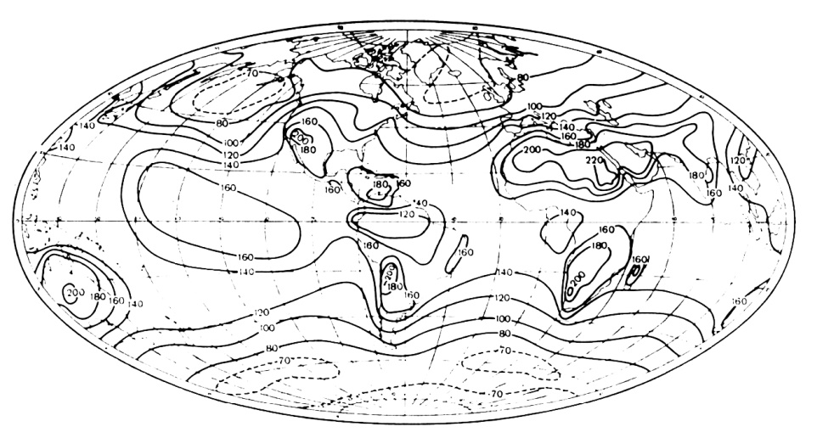
Fig. 11-1 Somme annuelle du rayonnement global au sol (kcal par cm² et par année) selon Landsberg 1961 (in Ch. Perrin de Brichambaut, 1963).
Considérons maintenant l'ensemble du globe terrestre : sa face exposée au Soleil a une surface de 127.000.000 km², et l'énergie qu'elle reçoit en une seconde atteint :
127.000.000. 100 . 100 . 100. 100 . 100 . 2 cal
soit 4,23 . 10¹³ cal par seconde
Ceci correspond à l'explosion de plusieurs super-pétroliers en une seconde, ou à la dissipation de l'énergie d'une bombe atomique de faible puissance. L'origine de cette énergie est indiquée à la fin de l'annexe 1-1.
La Terre reçoit donc en une année l'équivalent d'environ 1,21 . 10¹⁴ tonnes de pétrole, et elle en utilise seulement une partie pour la photosynthèse qui produit en une année environ 10¹¹ tonnes de biomasse sur la Terre (voir le § 33*), qui correspondent à environ 10¹⁰ tonnes d'équivalents-pétrole. Il est donc possible de dire :
Le total de l’énergie absorbée par la photosynthèse sur l'ensemble du globe terrestre est très inférieur au centième de l'énergie totale qui arrive sur la Terre.
Puisque l'origine de l'énergie fossile emmagasinée par la Terre (charbon, pétrole, gaz naturel) est le résultat de la photosynthèse des plantes terrestres et aquatiques au cours des temps géologiques, le moyen le plus direct pour remplacer ces énergies qui s'épuisent (voir le § 87*) sera donc certainement de capter une part supplémentaire du rayonnement solaire, soit directement avec des panneaux solaires, soit indirectement en imitant la photosynthèse dans des cuves d'eau exposées au Soleil et bien alimentées en CO2. Les sociétés humaines sont une partie de la biosphère et elles pourraient donc utiliser directement l'énergie solaire qui est largement disponible.
En ce qui nous concerne plus directement, la ration alimentaire d'un homme ou d'une femme doit comprendre au moins 2 500 calories par jour ; en conséquence, l'humanité consomme 4 . 10⁹ . 2 500 cal/jour . 365 jours = 3,65 . 10¹⁵ calories par an, c'est-à-dire moins d'un cent millionième de l'énergie venue du Soleil.
Cette cascade de transformations à très faible rendement n'est pas due au hasard, et l'une des questions qui restent en toile de fond de tout cet ouvrage est de chercher pourquoi ce gaspillage apparent se produit et comment il serait possible de le limiter.

111.2 Les variations de l’énergie solaire reçue par la Terre

112.21 La variation annuelle de l’énergie reçue par la Terre
La variation moyenne de l'énergie solaire reçue quotidiennement au sol au cours d'une année est présentée dans la figure 11-2 :

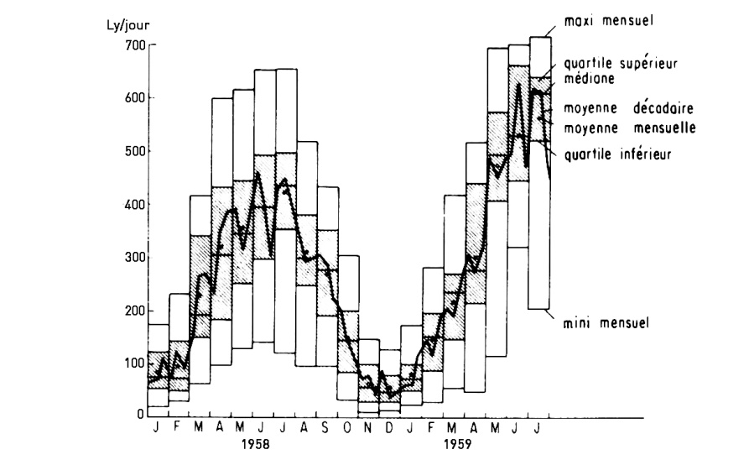
Fig. 11-2 Total quotidien de l'énergie solaire reçue au sol à Paris Saint-Maur (moyenne, médiane, quartiles et extrêmes mensuels (in Ch. Perrin de Brichambaut, 1963)

111.22 Les poussières émises par les volcans
Lorsque les nuages de poussières volcaniques obscurcissent le ciel, le système énergétique de la biosphère n'est plus alimenté en énergie, la température diminue, la végétation souffre, etc. La dernière éruption grave est celle du volcan indonésien Tambora qui a explosé en 1816, en passant de 4.300 m de haut à 1.800 m, et en émettant un nuage de poussières qui a refroidi même le nord de l'Amérique : cette année-là, il a neigé en juin et gelé en août à la latitude de Naples.
Un autre "super-volcan" enfoui sous des sédiments, le mont Toba (Indonésie) a explosé il y a 72.000 ans : le nuage aurait occulté plus de 90 % de la lumière solaire pendant 6 ans en faisant localement chuter la température de 15°C. Certains anthropologues pensent qu'une des conséquences de cette catastrophe a été une diminution de la population des Homo sapiens dont le nombre aurait été réduit à quelques dizaines de milliers de personnes. Dans le sud-ouest de l'océan Pacifique, en Papouasie, en Nouvelle Zélande, dans le parc national de Yellowstone (Wyoming), près de l'Himalaya, d'autres géants endormis risquent d'éternuer dramatiquement dans un proche avenir.

111.22 A l'échelle des temps géologiques
à l'échelle de la centaine de millions d'années, l'énergie reçue par la Terre n'est pas constante, parce qu'elle varie en raison de phénomènes astronomiques étudiés par Mutin Milankovic :
- l'excentricité de l'orbite de la Terre autour du Soleil varie selon un cycle de 100.000 ans,
l'inclinaison de l'axe des pôles par rapport au plan de l'orbite terrestre (nommé écliptique) varie selon un cycle de 41.000 ans,
- la position des solstices et des équinoxes sur cette orbite fait un tour complet en 21.000 ans (c'est la précession des équinoxes).
Ces variations sont l'une des causes principales des glaciations du Quaternaire (§ 24* et 42*). Elles interviennent dans le changement climatique (§ 84*) et elles se traduisent par une variation du niveau des mers (fig. 11-3) qui sera revue dans les paragraphes 24*, 42* et 84*

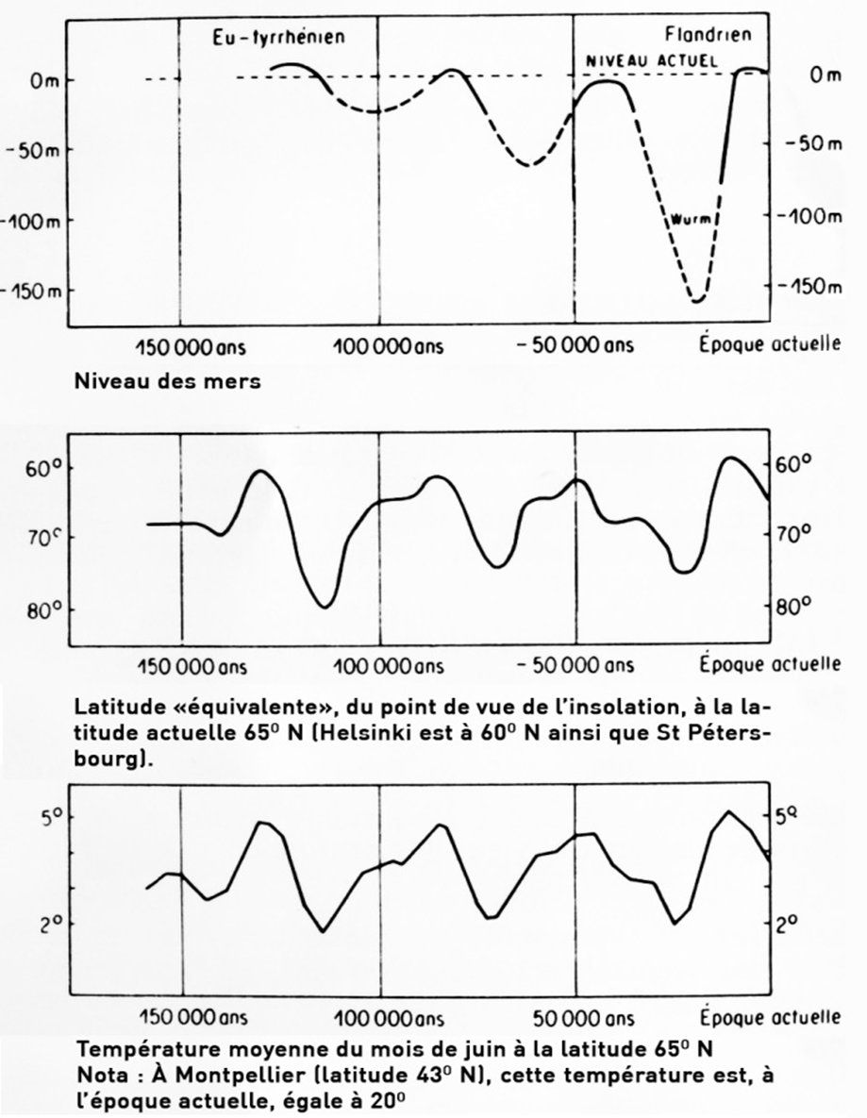
Fig. 11-3 Fluctuations principales du niveau des mers et leurs relations avec les variations de l'insolation et de la température estivale (d'après J.-P. Perthuisot)

112 LA LONGUEUR D’ONDE DE L’ÉNERGIE RADIATIVE
La "qualité" de l'énergie qui nous est donnée par le Soleil est liée à sa longueur d'onde, et le paragraphe 16 du présent chapitre montrera que cette qualité est extrêmement importante pour le fonctionnement de la biosphère.
Le rayonnement solaire est un rayonnement électro-magnétique, qui comprend toute une gamme de longueurs d'onde, selon les lois de Stefan et de Wien (voir l'annexe 1 du présent chapitre et la figure 11-4).
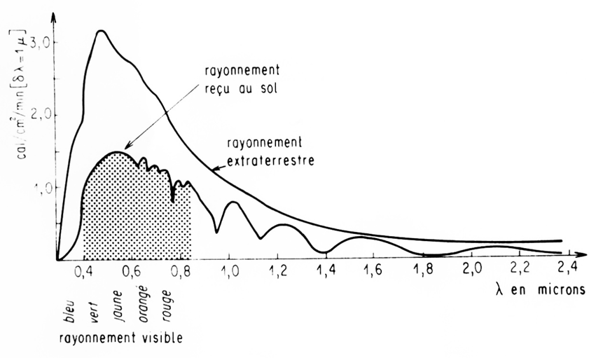
Fig. 11-4 La répartition spectrale du rayonnement solaire direct (in Ch. Perrin de Brichambaut, 1963)
La longueur d'onde où la puissance du rayonnement solaire est maximale est voisine de 0,5 microns (figure 11-4) ; la quasi-totalité de l'énergie émise par le Soleil est située dans le domaine 0,2 microns à 5 microns, et la plus grande partie de cette énergie est comprise entre les longueurs d'onde 0,4 microns et 0,8 microns (= 400 nm à 800 nm).
La fréquence des oscillations du rayonnement solaire de longueur d'onde 0,5 microns est donc égale à 6.000 hertz, puisque la fréquence est égale à la vitesse de la lumière (3 . 10¹¹ mm par seconde) divisée par la longueur d'onde en mm.
La fraction de courte longueur d'onde du rayonnement solaire est diffusée par les molécules d'air selon la loi de Rayleigh, proportionnellement à l'inverse de la quatrième puissance de la longueur d'onde du rayonnement :
D = k. 1 / L⁴
En conséquence, il n'arrive au sol qu'une fraction de la totalité du rayonnement :

Ultra-violet Visible I-R
en microns : 0,22 0,26 0,30 0,35 0,37 0,40 0,45 0,55 0,75 0,95
% transmis : 1% 10% 30% 50% 60% 70% 80% 90% 97% 99%

De plus, les gaz de l'air absorbent environ 10% de l'énergie incidente dans certaines bandes étroites du spectre solaire.
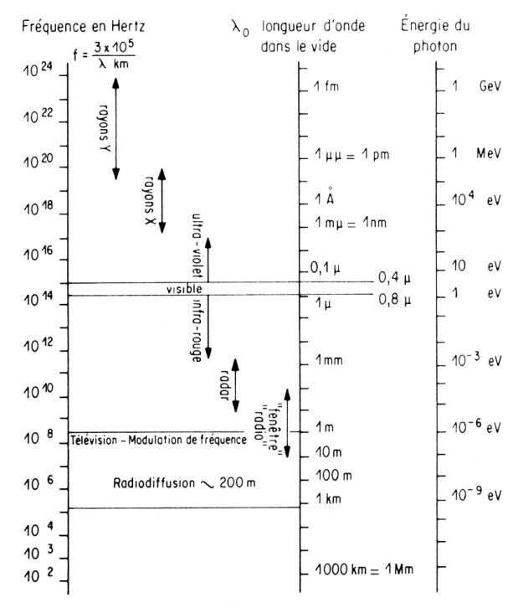
Le rayonnement solaire fait partie de la gamme des rayonnements électro-magnétiques :
Figure 11- 5 La gamme des rayonnements électro-magnétiques
Pour ce qui concerne le plus directement les hommes et les femmes, le rayonnement ultra-violet B (290 nm à 320 nm, 5 % du total) qui traverse l'épiderme des humains régule la production de la vitamine D3 qui, à son tour, active l'hormone de croissance du système osseux (effet anti-rachitique) et favorise la production de certains antibiotiques. Inversement, les UV-A (320 nm à 400 nm, 95 % du total) attaquent l’ADN des cellules de la peau et provoquent des cancers de la peau, les mélanomes ; ils réduisent aussi la stabilité du génome de certaines plantes (G. Ries, 2000)
A titre de curiosité, les UV-A et les UV-B ne jouent pas le même rôle pour le bronzage des vacanciers et pour les coups de soleil : les UV-B, les plus énergétiques, produisent un peptide opioïque qui donne une sensation de bien-être et l'hormone "alpha-MSH" qui active les cellules qui produisent les précurseurs de la mélanine qui vont ensuite s'installer au-dessus du noyau des cellules de la peau qu'elle protège du rayonnement solaire. Ce sont les UV-A, peu énergétiques, qui oxydent la mélanine produite par les UV-B et donnent de pigments de couleur brune. Une vitre empêche de passer plus de la moitié des UV-B mais elle ne filtre pas les UV-A ; au total, la peau est donc alors moins bien protégée contre le cancer, parce que le bilan production-oxydation de la mélanine est déficitaire.
Enfin, une infime part du rayonnement solaire est constituée de protons, qui ont peut-être une influence sur les capacités d'absorption de l'atmosphère, et sur la teneur en ozone de la stratosphère (§ 12*, 21* et 84*).

113 La gamme du rayonnement "visible"
L'étroitesse de la gamme des radiations qui arrivent au sol permet de quitter un instant la physique et l'astronomie, pour faire une première incursion dans le domaine biologique : la gamme des rayonnements que nous recevons du Soleil est nommée "rayonnement visible" et ce n’est pas une coïncidence produite par un hasard bienveillant ; au contraire, elle s’explique parce que l'œil s'est développé, au cours de l’évolution, de manière à utiliser "au mieux" les possibilités de perception offertes par la gamme des radiations qui arrivent en grande quantité jusqu'au sol.
Déjà, certains êtres unicellulaires sont sensibles précisément aux longueurs d’onde de la lumière du Soleil et possèdent un "phototropisme" général, positif ou négatif qui les conduit vers des territoires nourriciers. Les Algues flagellées Chlamydomonas utilisent cette sensibilité à la lumière pour se rapprocher de la lumière, ou pour se mettre à l'abri. Le préliminaire de l’œil apparaît chez des Amibes hétérotrophes sous la forme d'une tache photosensible qui aide l'Amibe à capturer ses proies : quand un corpuscule passe devant leur tache photosensible au rayonnement solaire, il fait de l’ombre et l’Amibe envoie alors ses tentacules pour le capturer. L’œil s'est ensuite développé et perfectionné très progressivement et le diamètre des yeux des Calmars Architeuthis dux qui vivent dans les sombres eaux profondes atteint maintenant 30 cm.
A ce sujet, une remarque complémentaire s'impose : les caractères qui permettent de séparer les animaux des végétaux (§ 60*) sont rarement absolus, puisqu'il existe des végétaux hétérotrophes, des animaux fixés, des plantes carnivores (les Drosera, les Nepentes, etc. § 62*), des plantes hétérotrophes qui consomment la sève produite par d'autres plantes, etc. La présence de l’œil est l'un des seuls caractères distinctifs qui soit strictement propre aux animaux. Finalement, un raccourci audacieux conduirait à dire que les yeux des animaux sont issus de la nécessité de capturer leur nourriture.
Une autre utilisation du rayonnement solaire par des animaux est plus inattendue : les Dinoflagellés Pyrocystis lunula et Pyrocystis noctiluca produisent de la lumière à 480 nanomètres avec leur protéine nommée luciférine (analogue à celle des Vers luisants) lorsque l’eau est agitée par des Crevettes qui viennent s’en nourrir ; cette lumière leur rend service parce qu’elle attire les prédateurs des Crevettes !
Ce type de remarque, où l'évolution est présentée sous une forme très finaliste, ne doit pas être considéré comme une explication causale (qui serait très entachée d'anthropomorphisme) mais comme un raccourci imagé, commode pour se faire comprendre.

114 L'alternance des jours et des nuits
L'alternance des jours et des nuits (rythme "circadien") règle certaines phases du développement des plantes qui, par exemple, ont besoin de jours longs pour fleurir. Cette régulation passe souvent par l'intermédiaire des phytochromes. Le phytochrome sensible à l'infra-rouge lointain de longueur d'onde égale à 730 nanomètres induit la floraison ; au contraire, le phytochrome sensible au rouge clair (660 nanomètres) inhibe la floraison.
Au printemps, l'allongement des jours transforme le phytochrome 660 en phytochrome 730, et permet à la floraison de se déclencher à la période favorable. Exposer la plante pendant quelques secondes à un rayon laser de 660 nm produit le même effet ; inversement, un laser de 730 nm inhibe la floraison. Ceci peut rendre service aux horticulteurs, aussi bien pour empêcher les salades de monter à graine que pour déclencher la floraison des œillets à la date optimale.

12 La circulation atmosphérique
Au total, l'énergie donnée par le Soleil, qui est la "source chaude" alimentant la biosphère (cf. annexe 1-1), repart en totalité vers les espaces intersidéraux après avoir animé les mouvements de l'atmosphère et tout le système de la biosphère.

121 Le bilan énergétique global de la Terre et de l’atmosphère
A l'échelle de quelques années, la Terre conserve une température moyenne stable, et elle n'accumule pas d'énergie thermique. Un équilibre entre les "arrivées" et les "sorties" d'énergie est donc établi, et la totalité de l'énergie solaire reçue par la Terre est renvoyée vers les espaces intersidéraux.
Les bilans sont loin d'être parfaitement analysés, mais des ordres de grandeur peuvent être déduits des chiffres plus ou moins concordants de plusieurs auteurs (M. Budyko, 1974 ; J. Triplet & G. Roche, 1971) (figure 12-1) :
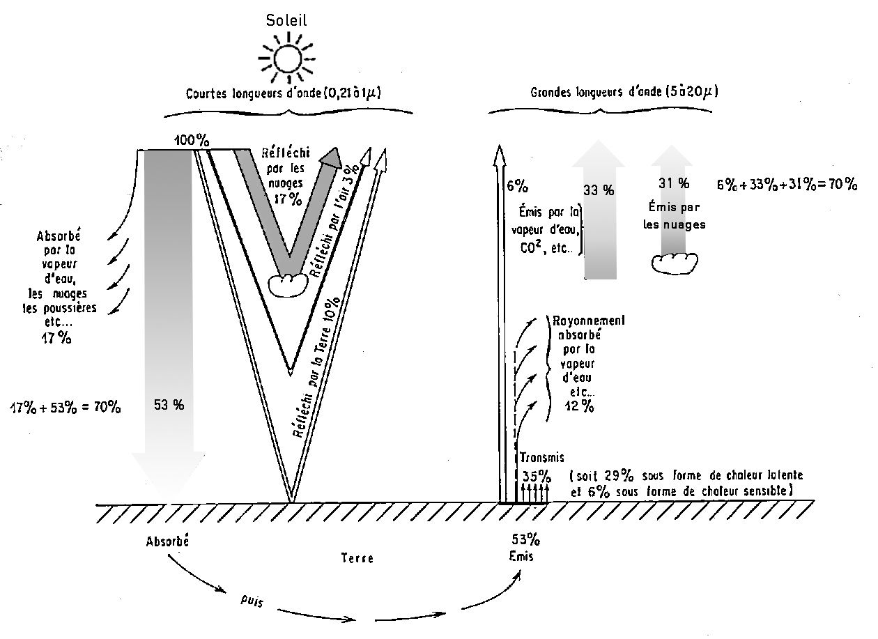
Figure 12-1 Les bilans des rayonnements dans l'atmosphère

Cette figure montre que :

- 30% de l'énergie solaire incidente sont directement renvoyés vers les espaces intersidéraux, sous forme de rayonnement de courte longueur d'onde réfléchi par les nuages (17%), l'atmosphère (3%) et le sol ou la végétation (10%) ; en d'autres termes, l'albedo moyenne (§ 31* et Annexe 1-1) de la Terre et de son atmosphère est égale à 0,3 ;
- 17% sont absorbés temporairement par la vapeur d'eau et les poussières de l'atmosphère ; la majeure partie de ces 17% est utilisée pour évaporer l'eau des nuages, puis remise en liberté dans l'atmosphère lorsque la vapeur d'eau (transparente) incluse dans l'atmosphère se condense pour donner de nouveaux nuages ;
- les 53% qui arrivent au sol sont totalement réexportés sous forme de rayonnement de grande longueur d'onde, plus ou moins directement :
= 6 % sont émis par le sol et la végétation sous la forme de radiations de grande
longueur d'onde et vont directement vers les espaces intersidéraux ;
= 12 % sont aussi émis par le sol et la végétation sous la forme de radiations de
grande longueur d'onde, mais sont absorbés temporairement par
l'atmosphère ;
= 35 % sont transmis à l’atmosphère par convection et par conduction (6%
réchauffent l'atmosphère, sous la forme de chaleur sensible et 29% évaporent
de l'eau).

Les 12 % + 35 % = 47 % que le sol et la végétation ont envoyé à l'atmosphère (y compris la vapeur d'eau et les nuages qu'elle contient) s'ajoutent aux 17 % que l'atmosphère a reçus directement du Soleil et ils n'y restent pas : ce total de 47 % + 17 % = 64 % sont envoyés vers les espaces intersidéraux sous la forme de rayonnement de grande longueur d’onde (33 % sont émis par les gaz de l'atmosphère et 31 % sont émis par les nuages et 33 % + 31 % est bien égal à 64 %).
Un autre aspect du bilan est que l'émission totale en grande longueur d'onde vaut 70% du rayonnement solaire reçu, qui se décomposent ainsi :
- 6% sont émis directement par la Terre (y compris par la végétation) ;
- 17% ont été absorbés lors de l'arrivée du rayonnement solaire dans l'atmosphère, et sont réémis par l'atmosphère, les poussières et les nuages ;
- 12% ont été émis par la Terre, puis absorbés par l'atmosphère, les poussières et les nuages, et sont réémis vers les espaces intersidéraux ;
- 35% ont été transmis de la Terre à l'atmosphère, puis réémis par celle-ci.
Ce bilan équilibré est valable pour l'ensemble du globe, mais il est nettement positif pour les latitudes tropicales, et nettement négatives pour les zones polaires. Un double système de compensation s'est donc établi, grâce aux courants océaniques et à la circulation atmosphérique : les courants océaniques sont lents, et ils ne transfèrent vers les pôles que 10 % de l'énergie excédentaire. L'air se déplace beaucoup plus vite, et un double courant s'établit : en haute altitude, de l'air chaud et humide va vers les pôles, alors que, à basse altitude, de l'air froid et sec va vers l'équateur.
Les océans absorbent mille fois plus de calories que les continents, en particulier parce que la chaleur latente d'évaporation de l'eau (voir Annexe 1-3) est beaucoup plus élevée que la chaleur spécifique de la terre. De fait, l'évaporation d'un litre d'eau absorbe 539.000 calories, alors que le réchauffement de 1°C d'un kilogramme de terre absorbe environ 2.000 calories. En conséquence, c'est surtout l'évaporation de l'eau des mers équatoriales (et la condensation de cette eau dans les zones tempérées et froides sous forme de pluie) qui assure l'équilibre thermique de l'ensemble. Cette circulation atmosphérique "méridienne", modulée par la force de Coriolis, sera étudiée dans le paragraphe 13*, après l'examen des mouvements verticaux de l'atmosphère.

122 Les profils verticaux de température dans la haute atmosphère
Si l'atmosphère était transparente pour le rayonnement infra-rouge émis par le sol et la végétation (§ 31*), la température "radiative" d'équilibre de la Terre serait de – 18°C (G. Israël, 1985). C'est l'effet de serre (§ 84*) qui porte la température observée à +14°C, soit 32°C de plus que la température "radiative".
L'altitude où sont atteints les –18°C qui correspondent à l'équilibre est voisine de 2.000 m (figure 12-2).
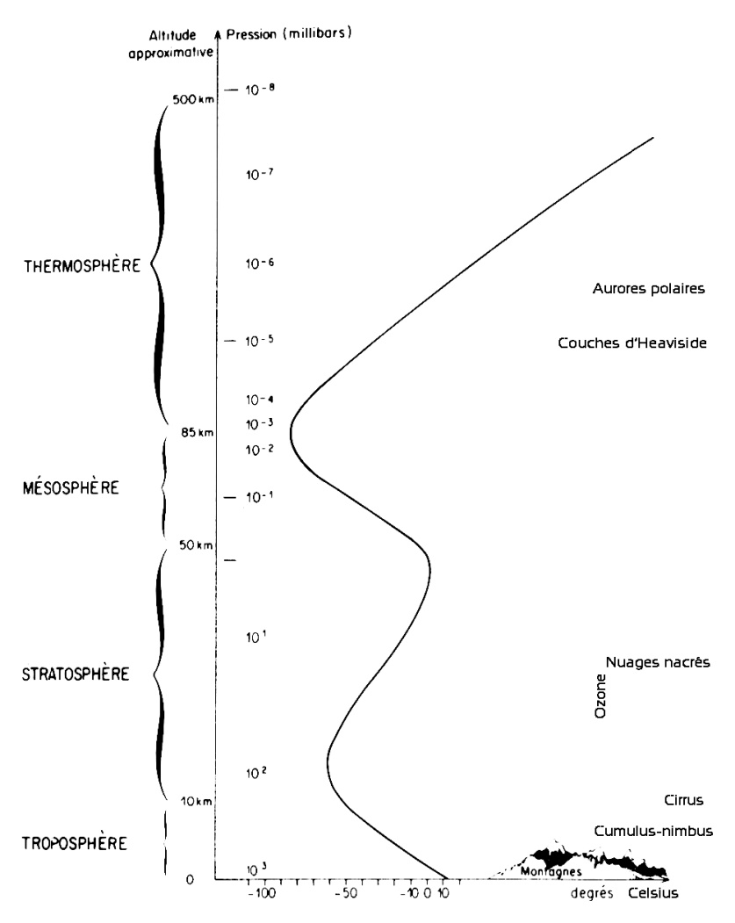
Figure 12-2 Variation de la température de l'atmosphère en fonction de l'altitude (d'après J. Triplet et G. Roche, 1971)
Les transformations de l'énergie au sein de l'atmosphère sont très complexes. Leur résultat est que le refroidissement régulier de l'air en altitude, qui nous paraît une évidence, a lieu seulement dans la basse atmosphère (nommée la troposphère, parce qu'elle est le siège de mouvements divers). Au-delà, plusieurs couches aux gradients alternés se succèdent (fig. 12-2) :
1) Au-dessus de la troposphère se trouve la tropopause ; elle est située à 8 km d'altitude, dans les régions polaires, avec une température de – 50 degrés C, et, dans la zone équatoriale, à 17 km, avec une température de – 80 degrés C.
2) Ensuite, la température croît à nouveau régulièrement, au sein de la stratosphère (10 km à 50 km) où se trouve la couche d'ozone qui absorbe le rayonnement situé juste au-delà du violet, entre 0,18 et 0,3 microns, qui tuerait les êtres vivants actuels (§ 21* et 84*). Cette couche est très ténue, et son épaisseur serait de 3 mm si elle était comprimée à la pression qui règne au niveau du sol.
3) Au-dessus de la stratosphère se trouve la stratopause, où la température est voisine de 0 à 10 degrés C. Au-delà, dans la mésosphère, elle décroît à nouveau jusqu'à 85 km (mésopause), puis croît à nouveau dans la thermosphère, qui va jusqu'à 500 km.
4) La couche située au-dessus de 80 km comprend l'ionosphère, ainsi nommée parce qu’elle contient les ceintures ionisées qui réfléchissent les ondes radio de courte longueur d'onde, qui sont la cause des "orages magnétiques" et celle des aurores polaires (nommées aurores boréales dans l’hémisphère nord). Celles-ci ont pour origine des flux d’électrons et de protons éjectés par le Soleil à grande vitesse (500 km/sec à 1.000 km/sec) qui sont attirés par le champ magnétique des 2 pôles et provoquent la luminescence des ions de l’ionosphère, sous la forme de draperies bleues et vertes, avec des nuances jaunes et rouges.
L'ionosphère est très peu dense et elle est sensible aux ondes venant de la Terre, qui sont émises en particulier par les éruptions volcaniques et les séismes ; cette sensibilité permet d'espérer que l'observation des variations de l'ionosphère pourra permettre de nous annoncer l'imminence de ces phénomènes ou même l'amplitude d'un tsunami. La limite inférieure de la couche fortement ionisée est assez variable : au printemps 2009, la NASA estimait qu'elle est voisine de 420 km au milieu de la nuit et de 800 km en milieu de journée ; en avril 2008, ces altitudes étaient 640 km et 960 km. Ces différences seraient dues à la variation du rayonnement ultra-violet du Soleil.
L'azote et l'oxygène des hautes couches absorbent le rayonnement X, qui nous serait néfaste.
A partir de 500 km d'altitude, les atomes et les ions sont relativement éloignés les uns des autres, et la température n'a de sens que dans la physique de la cinétique des particules ; elle atteint plus de 1.000°C vers 3.000 km, dans une atmosphère composée surtout d'hélium et d'hydrogène, comme l'ensemble de l'Univers.
Ajoutons enfin que 99 % de la masse de l'atmosphère terrestre sont inclus dans la troposphère et dans la stratosphère, qui représentent une pellicule très mince, d'épaisseur inférieure à 1% du rayon de la Terre. C'est l'une des raisons qui justifient l'intégration de la troposphère et de la stratosphère dans la biosphère.
Nous verrons dans le paragraphe 84* que l'augmentation de la teneur en CO₂ de l'atmosphère augmente l'effet de serre alors que les poussières émises par les volcans le diminuent.

123 Stabilité et instabilité de l’air dans la basse atmosphère

123.1 Explication générale
L'air chaud monte dans l'atmosphère et il suffit de regarder le bourgeonnement d'un cumulus, ou les orbes du vol plané d'une Buse, pour voir que des "ascendances" peuvent naître dans l'air atmosphérique.
Dans quelles conditions apparaît cette instabilité ? Pour le comprendre, considérons un petit volume d'air, V1, situé à l'altitude H1, en imaginant qu'il est enfermé dans un ballonnet élastique ; il est en équilibre avec l'air qui l'entoure si son poids est exactement égal à la poussée d'Archimède qu'il reçoit de la part de toutes les molécules d'air qui l'entourent.
Les mouvements aléatoires de l'atmosphère peuvent cependant conduire le ballonnet à monter un peu, jusqu'à l'altitude H2, par exemple ; en montant, il se dilate, puisque la pression atmosphérique diminue quand l'altitude augmente. En se dilatant, il se refroidit, par un phénomène thermodynamique nommé "détente adiabatique" (ce refroidissement est l'inverse de l'échauffement que produit une compression et qui est sensible, par exemple, dans la main qui tient une pompe de bicyclette, pendant que l'on gonfle un pneu). En effet, la dilatation produit un refroidissement, parce qu'elle est un travail, qui consomme de l'énergie aux dépens de l'agitation désordonnée des molécules d'air du ballonnet ; ce prélèvement d'énergie ralentit, en moyenne, les molécules et ceci correspond exactement à une diminution de la température de l'air du ballonnet, puisque la température est précisément le résultat de cette agitation des molécules du ballonnet. Dans l'air sec, le coefficient de décroissance de la température est de 1°C par km d'altitude ; dans l'air humide, il descend jusqu'à 0,4°C par km.
Comparons maintenant la température de l'air du ballonnet et celle de l'air environnant situé à l'altitude H2 : si l'air du ballonnet est devenu plus froid que l'air qui l'entoure, il sera aussi plus dense, et il redescendra ; l'atmosphère sera alors "stable". Si, au contraire, malgré le refroidissement dû à la détente, l'air du ballonnet est plus chaud que l'air qui l'entoure à l'altitude H2, il sera plus léger que cet air ambiant, et il montera encore plus ; l'atmosphère sera alors "instable" ; en effet une faible ascension aléatoire s'accentue alors automatiquement, en une boucle de rétro-action positive. L'instabilité s'installe ainsi, en moyenne, quand la température de l'air décroît de plus de 1°C par 100 mètres.
En résumé, si une petite ascension "accidentelle" du ballonnet suffit pour entraîner une ascension de plus grande ampleur, l'atmosphère est instable. Cette instabilité se produit quand le "gradient" réel de température de l'atmosphère est plus intense que le "gradient de détente adiabatique" de l'air. Les nuages qui se produisent alors sont des "cumulus". C'est le cas, en particulier, quand une masse d'air froid survole des terres relativement chaudes. Nous verrons ainsi, dans le paragraphe 13*, que l'air qui arrive à la suite d'un "front froid" produit des cumulus. De même, par un matin de brouillard, quand la Terre se réchauffe fortement sous l'influence du rayonnement solaire, le gradient réel augmente, et le brouillard se lève.
Le raisonnement qui vient d'être fait ne s'applique pas à une couche d'air tout entière. En effet, si l'air monte en un endroit, il doit redescendre ailleurs, et l'instabilité se traduit par une combinaison de courants ascendants et de courants descendants accolés. Quand un avion passe d'une ascendance à un courant descendant, il est brutalement rabattu vers le sol, donnant aux passagers l'impression d'un "trou d'air".

123.2 Les nuages
C'est Jean-Baptiste de Monet, chevalier de Lamarck qui a proposé, en 1776-1788, dans ses Phénomènes de l'atmosphère, la classification des nuages que nous continuons à utiliser, mais c'est L. Howard qui, plus tard, a repris ces idées en donnant aux noms des nuages des consonances latines telles que cumulus, stratus, nimbus, cirrus. Des nuages qui ont la forme d'une mer agitée ont été observés en plusieurs endroits du monde et il est proposé à l'Organisation météorologique mondiale de les nommer dorénavant "asperatus", parce que cet adjectif qualifie une mer houleuse.
Il a été vu dans le paragraphe précédent que, lorsque l'air instable monte, il se refroidit ; la vapeur d'eau qu'il contient en arrive alors souvent à se condenser en petites gouttelettes qui constituent un cumulus. Ce phénomène se produit couramment en climat tropical humide, où l'on voit des "flottes de cumulus" apparaître au milieu de la journée, quand le Soleil a réchauffé la terre qui était couverte de rosée matinale.
La conséquence essentielle de l'instabilité de l'atmosphère est que les ascendances entraînent une condensation de la vapeur d'eau contenue dans l'air, et provoquent la formation de nuages verticaux. Ainsi, lorsque le Soleil a chauffé toute la matinée un territoire chargé d'humidité, plusieurs phénomènes s'enchaînent :

- le gradient de température augmente,
- l'air devient instable,
- les ascendances produisent des cumulus qui bourgeonnent comme des choux-fleurs.
Si les ascendances s'amplifient, les cumulus noircissent, se gonflent, et deviennent des cumulo-nimbus, puis des nimbus, dont le sommet est en forme d'enclume et qui sont chargés d'éclairs, de grêle et d'orages.
Que se passe-t-il au sommet des cumulus ? L'eau qui s'est condensée dans les colonnes ascendantes a donné de la chaleur (alors que l'eau "prend" de la chaleur pour s'évaporer) ; l'air en a bénéficié, et le gradient de température est devenu plus faible. En conséquence, l'instabilité de l'air diminue, les mouvements ascendants ralentissent et s'arrêtent. L'air froid, qui a perdu son humidité, redescend alors sur les flancs du nuage et produit des courants descendants, qui donnent les "trous d'air" qui ont été évoqués dans le paragraphe précédent.
Des masses d'air stable peuvent côtoyer des masses d'air instable, à l'échelle de quelques kilomètres. Ainsi, les marais et les sols humides de la Camargue se réchauffent moins vite, au cours de la journée, que les sols environnants ; les courants ascendants sont alors moins forts au-dessus de la Camargue, et il y a moins de condensations nuageuses pendant la matinée. Ceci a été régulièrement vérifié ces dernières années, grâce aux photographies prises régulièrement vers 11 heures du matin par le satellite Landsat.
En moyenne, les nuages contiennent 0,2 grammes d'eau liquide par mètre cube, soit 200 tonnes pour un nuage d'un kilomètre cube. Mais les nuages denses en contiennent beaucoup plus. J.-P. Chalon (2002) donne quelques exemples : un petit cumulo-nimbus, dont le volume est voisin de 1 km³, contient 10.000 tonnes d’eau sous forme de vapeur et 500 tonnes d’eau sous forme de gouttelettes. Un gros cumulo-nimbus occupe 1 000 km³ (l’ordre de grandeur de ses dimensions est 10 km . 10 km . 10 km) ; il peut contenir jusqu’à 1 milliard de tonnes d’eau (soit le poids de 500.000 automobiles) dont plusieurs millions de tonnes d’eau liquide et de glace, et il peut déverser 4.000 tonnes de pluie par seconde. Pourquoi cette masse considérable ne tombe-t-elle pas immédiatement ? En partie parce que des courants ascendants l’entraînent vers le Soleil, mais aussi parce que l’air humide est moins dense que l’air sec.

123.3 Les gradients atmosphériques
Pour suivre ces ascendances, les météorologues envoient dans l'atmosphère des ballons-sondes munis de thermomètres, afin de déterminer le profil des températures de l'air. Ils y ajoutent des hygromètres parce que le raisonnement précédent doit être complété par des calculs complexes pour tenir compte du refroidissement dû à la condensation de la vapeur d'eau.
Ces mesures ont permis de calculer des gradients moyens : le gradient de décroissance moyenne de la température de l'air dans la troposphère varie entre – 5°C et – 6,5°C pour 1.000 m, et la décroissance de la pression est logarithmique. Au niveau de la mer, on perd 1 mb en montant de 8,4 m ; à 3 km, la décroissance est de 1 mb pour 11,3 m, et, à 5,5 km, la décroissance est de 1 mb pour 14,8 m.
Le résultat est résumé dans le tableau ci-dessous :

Alt (km) | 0 | 1 | 2 | 3 | 4 | 5 | 6 | 7 | 8 | 9
Pression (mb) | 1013 | 899 | 795 | 701 | 616 | 540 | 472 | 411 | 356 | 307
Temp. (°C) | 15 | 8,5 | 2 | -4,5 | -11 | -17 | -24 | -30 | -37 | -43,5
En montagne, la situation est souvent complexe. Par exemple, entre Briançon (1.324 m) et une station située à 2.030 m au col du Lautaret (J. Ronchail, 1980), le gradient moyen mensuel a varié de 0°C à – 14,7°C au cours des 11 premiers mois de l'année 1978. Ce gradient est plus faible la nuit que le jour, puisque la moyenne mensuelle du gradient des températures minimales, atteintes à la fin de la nuit au cours de cette période, était, de – 2,4°C, alors que la moyenne mensuelle du gradient des températures maximales était de – 10,1°C. Cette faiblesse du gradient des minimums résulte de la descente de l'air froid (plus dense) dans les vallées, au cours de la nuit, surtout quand la région est dans une situation anticyclonique (cf. § 12* et 15*) ; il fait alors presque aussi froid dans les vallées que sur la montagne. Au contraire, dans la journée, la chaleur donnée par le Soleil s'accumule mieux dans la vallée que sur le haut des versants balayés par le vent ; les vallées sont plus chaudes et les sommets plus froids, et le gradient s'accentue, donnant la brise de vallée (§ 14*).
Le gradient thermique varie aussi au fil des saisons :
avril 1978 nov. 78
moyenne du gradient des minimums – 4,5 0
moyenne du gradient des maximums – 14,7 – 7,8

Cette variation saisonnière vient de ce que, dans cette région, l'amplitude des variations diurnes est proportionnelle à la quantité de rayonnement reçu ; en effet, l'amplitude diurne est grande en été, parce que le Soleil chauffe fortement la terre au cours de la journée ; le ciel est alors souvent dégagé de nuages au cours de la nuit suivante, où la terre se refroidit en envoyant un important rayonnement infrarouge (5 à 20 microns) vers les espaces intersidéraux. Au contraire, en hiver, le Soleil reste bas, et le ciel est souvent couvert ; les gradients sont moins intenses.
Le gradient de température peut atteindre jusqu'à – 4°C par 100 m quand la terre est très chaude. à l'opposé il peut être inversé au voisinage du sol quand celui-ci est plus froid que l'atmosphère. Ceci se produit en particulier quand la terre se refroidit en fin d'après-midi. L'atmosphère est alors très stable, au point que les fumées urbaines et les émissions de gaz industriels (SO_{²} et SO₃ en particulier) restent au-dessus des villes. Cette situation est si nocive que l'activité industrielle doit alors être stoppée pendant quelques heures dans certaines villes industrielles telles que Toronto.
Pendant les nuits claires, la Terre rayonne vers le cosmos et se refroidit beaucoup ; l'eau contenue dans l'air se condense en donnant de la rosée, et quelquefois du brouillard, surtout dans les dépressions où l'air froid descend et s'accumule.

124 Les mouvements horizontaux de la basse atmosphère

124.1 Les vents liés aux anticyclones et aux dépressions
Le système dynamique des anticyclones (hautes pressions) et des dépressions est à l'origine de tous les types de vents qui animent la basse atmosphère. Quand la vitesse du vent atteint 120 km/h, on parle de cyclone ou d'ouragan. Le 10 avril 1996, une rafale de vent a atteint la vitesse de 408 km/h à Barrow Island, en Australie.
Regardons une fraction de l'atmosphère couvrant quelques millions de kilomètres carrés. La pression n'y est pas uniforme, et l'air va spontanément des (anticyclones) vers les basses pressions (ou dépressions), mais il n'y va pas en ligne droite, parce que la rotation de la terre (30 km par seconde, soit 1.670 km/h, à l'Équateur) déplace à chaque instant le but visé. Ceci se comprend aisément dans le cas d'une masse d'air partant d'un anticyclone présent dans le Sahara pour aller vers une dépression située dans le Gabon, qui est proche de l’Équateur : pendant que l'air se déplace vers le sud, il arrive sur des zones où la Terre tourne vers l'est avec une vitesse plus grande que dans la zone d'où il est parti. La dépression n'arrive pas au Gabon, puisque ce pays a déjà défilé vers l'est pendant que la masse d'air commençait à se déplacer. Finalement, la masse d'air arrivera à droite de la dépression gabonaise, s'enroulant en quelque sorte autour d'elle. Dans l'hémisphère nord, la masse d'air est ainsi "déviée" vers la droite ; dans l'hémisphère sud, tout s'inverse, et la masse d'air est déviée vers sa gauche.
Plus généralement, quand un mobile M, de coordonnées géographiques x et y, se déplace avec une vitesse Vr à la surface de la Terre, sa vitesse absolue, Va (par rapport à un système de coordonnées indépendant de la position de la Terre) est la somme géométrique de sa vitesse relative par rapport à la surface de la Terre, Vr, et de la vitesse propre de la Terre, nommée Ve , vitesse d'entraînement.
La vitesse relative, Vr, à pour composantes :
Vx = dx/dt
et Vy = dy/dt
Ve, la vitesse d'entraînement, se décompose en une translation OO' et une rotation w.
La vitesse absolue du mobile, Va, est sa vitesse par rapport à un système d'axes de coordonnées sidérales indépendant de la position de la terre ; si les coordonnées du mobile par rapport à ce système sidéral sont X, Y, Z, la vitesse absolue a pour composantes dX/dt, dY/dt, dZ/dt, dérivées de X,Y, et Z par rapport au temps.
L'accélération absolue de M par rapport à ce système est :
Ga = dVa/dt
Les composantes de Ga sont d2X/dt2, d2Y/dt2, d2Z/dt2, et l'on démontre en quelques lignes que Ga n'est pas égal à la somme de l'accélération relative et de l'accélération d'entraînement, parce qu'il faut leur ajouter une accélération complémentaire, dite accélération de Coriolis, liée à la rotation de la vitesse d'entraînement. Or la Terre tourne sur elle-même en 24 heures, ce qui correspond à 463 m/seconde à l'Équateur, soit 1.670 km/h.
Cette accélération existe même si l'accélération d'entraînement et l'accélération relative sont nulles. Il y correspond une force, la force de Coriolis, qui se manifeste dès qu'un mobile se déplace à la surface de la Terre. Il y a équilibre "dynamique" quand la vitesse de la masse d'air est telle que la force de Coriolis équilibre exactement la résultante des forces horizontales. Cet équilibre sera atteint si la vitesse relative Vr du mobile est perpendiculaire à la composante horizontale des forces de pression.
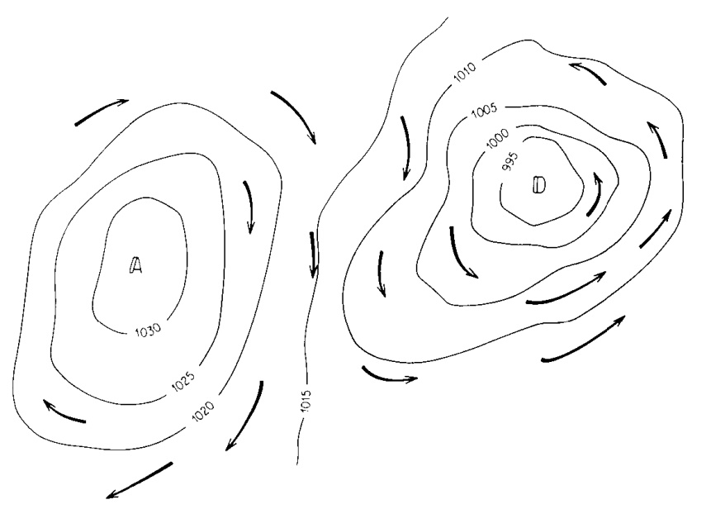
Figure 12-3 Circulation de l'air allant, dans l'hémisphère nord, d'un anticyclone (haute pression) à gauche de la figure, et tournant autour d'une dépression à droite de la figure.
La composante horizontale de la force de Coriolis est du même ordre de grandeur que la force horizontale qui pousse l'air des anticyclones vers les dépressions ; finalement, à la surface du sol, elle est perpendiculaire à la direction du mouvement (Vr), et orientée vers la droite dans l'hémisphère nord, et orientée vers la gauche dans l'hémisphère sud. Finalement, les vents sont orientés presque parallèlement aux isobares (les lignes d'égale pression atmosphérique). La pression atmosphérique est élevée dans les anticyclones et elle est faible dans les dépressions. Le vent tourne donc dans le sens des aiguilles d'une montre autour des anticyclones et en sens inverse des aiguilles d'une montre autour des dépressions (figure 12-3).

124.2 Les vents et le relief
L'effet le plus connu du relief sur les vents est l'effet de foehn (§ 14*). Les autres effets classiques sont celui des îles sous le vent et des îles au vent, l'atlanticité des sommets de montagnes qui est bien visible pour les montagnes du Massif central, et l'influence de la rugosité, de la courbure du versant de la forme plus ou moins pointue du sommet qui a été étudiée pour par Kevin Bourrand au Ladyss (2013).

13 Les principaux climats du monde
Le Soleil tient plusieurs rôles dans le jeu des phénomènes biologiques et Platon écrivait déjà, cinq siècles avant notre ère : "C'est le Soleil qui fait les saisons et les années, qui gouverne tout dans le monde visible et qui, d'une certaine manière, est la cause de tous les phénomènes visibles." (République, VII, 516 b).
L'ensemble de l'atmosphère, des océans et de la surface des continents est une gigantesque machine thermique où l'air est brassé par les vents et où l'eau ne cesse de passer de la phase liquide à la phase gazeuse (cf. § 41*), et inversement. Ces phénomènes s'ordonnent à la surface du globe en fonction de la latitude, selon de grandes ceintures, nommées "zones" par le mathématicien grec Thalès (Ve siècle av. J.-C.), qui avait découvert que la Terre est ronde, en observant l'ombre qu'elle imprime sur la Lune lors des éclipses.
Un Abrégé de géographie de 1716, qui se réfère aux cartes publiées par l’Académie des sciences, commence aussi sa description du monde par l’étude des "zones" climatiques. Les manuels de géographie du XXe siècle parlaient aussi de l'ensemble des zones qui vont de l’Équateur aux pôles. Un zona, en médecine, est aussi une bande horizontale qui se dessine sur le corps du malade. Les écologues qui donnent aux mots leur sens scientifique doivent garder au mot "zone" son sens originel, sans se laisser impressionner par les multiples zonages (ZAC, ZSC, ZPS, ZUP, ZUT, etc.) des circulaires ministérielles qui oublient le sens des mots de la langue française.
Pour comprendre les climats de la Terre, le plus simple est de commencer par la zone équatoriale où le climat résulte directement de l'action du Soleil.

131 La zone équatoriale
Dans les deux hémisphères, la durée des jours et des nuits varie au cours des saisons et elle est indiquée sur la figure 13-1 par la longueur des lignes parallèles à l'Équateur qui est dans la partie blanche ou dans la partie grise. C'est seulement à l'Équateur que les jours et les nuits sont toujours égaux, et le Soleil y est exactement au zénith à midi le 20 mars et le 23 septembre. Au solstice d'été, sa trajectoire reste tout entière dans la partie septentrionale du ciel, et, à midi, il monte seulement jusqu'à 66° 33' de hauteur au-dessus de l'horizon (et 23° 27' d'écart du zénith) ; au contraire, au solstice d'hiver, le Soleil reste dans la partie méridionale du ciel, et atteint aussi 66° 33' de hauteur (figure 13-1).
Les 4 situations typiques de la position apparente du Soleil par rapport à la Terre sont les deux solstices et les deux équinoxes. Entre les deux équinoxes, le Soleil à midi semble "se promener" au dessus de la tête des habitants, alternativement du nord vers le sud et du sud vers le nord.
Pour les personnes qui vivent à l’Équateur, la trajectoire du Soleil paraît se balancer, de chaque côté du zénith, un peu au nord pendant notre été, un peu au sud pendant notre hiver. Ces oscillations ne sont pas suffisantes pour entraîner des variations importantes de la température au cours des saisons, et les moyennes mensuelles varient seulement de 1 ou 2 degrés Celsius autour de la moyenne annuelle (généralement voisine de 26°C).
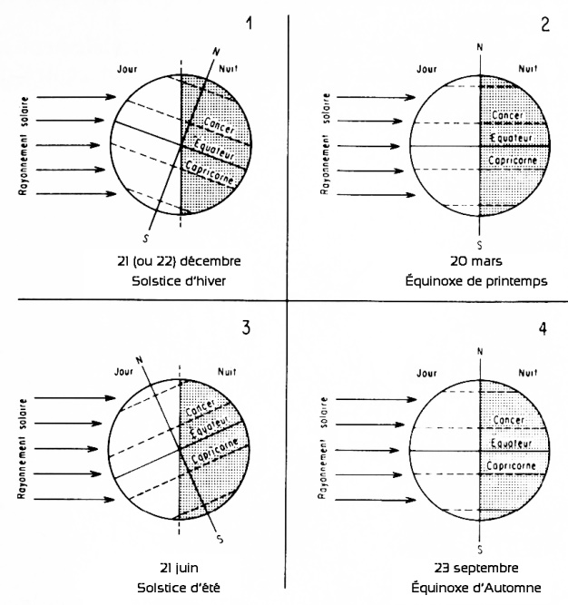
Figure 13-1 L'arrivée du rayonnement solaire sur la Terre selon les saisons.

La circulation générale de l'atmosphère
L'ensemble de la circulation générale de l'atmosphère est représenté sur la figure 13-2 ci-après.
Puisque l'air est fortement chauffé dans la zone équatoriale, il y monte, comme dans une cheminée, et l'équateur correspond à une ceinture de basses pressions, vers laquelle convergent des vents réguliers, les alizés. Ceux-ci amorcent leur trajectoire selon une direction nord-sud dans l'hémisphère nord (et sud-nord dans l'hémisphère sud), mais nous avons vu dans le paragraphe précédent que l'accélération de Coriolis (qui naît dès qu’un mobile se déplace à la surface de la sphère terrestre) les dévie vers la droite dans l’hémisphère nord, et vers la gauche dans l’hémisphère sud. Les deux alizés sont donc orientés vers l'ouest, presque parallèlement à l’Équateur.
La zone équatoriale reçoit beaucoup d'énergie solaire, puisqu'elle est presque perpendiculaire aux rayons du Soleil. Cette énergie radiative se transforme surtout en "chaleur latente de vaporisation" de l'eau disponible. Très souvent, la chaleur reçue pendant le jour produit suffisamment de nuages pour qu'un orage se déclenche en fin d'après-midi, et que la nuit soit humide ou même brumeuse, Finalement, les variations diurnes de la température atteignent souvent 3 à 5 degrés Celsius, et cette "amplitude diurne" est plus grande que l'amplitude saisonnière (qui est la différence entre la moyenne des températures du mois le plus chaud et la moyenne des températures du mois le plus froid).
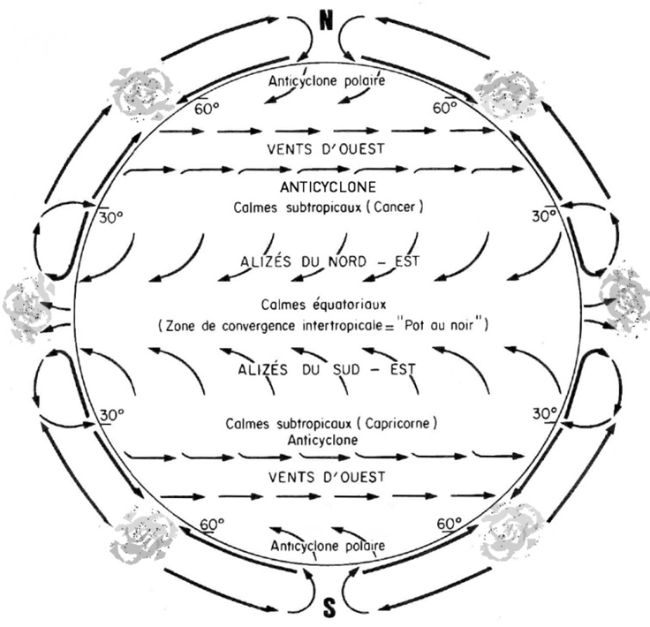
Figure 13-2 La circulation générale de l'atmosphère
La zone équatoriale est assez fortement arrosée, mais les deux saisons où le Soleil passe au zénith sont les plus pluvieuses. Au contraire, les deux solstices correspondent à de petites saisons sèches.
La zone de convergence inter-tropicale est occupée par de l'air humide et souvent instable, qui produit de puissants cumulo-nimbus montant jusqu'à 15.000 m ; pendant les périodes de stabilité, des voiles d'alto-stratus et de cirro-stratus en plusieurs nappes s'établissent fréquemment.
La "cheminée équatoriale" est quelquefois nommée ZIC (zone intertropicale de convergence)
En fait, c'est seulement sur les océans que le système fonctionne aussi simplement. Sur les continents, et en particulier sur le Sahara, il s'établit plutôt un "front inter-tropical" (F.I.T.) parce que l'air se réchauffe au contact du sol surchauffé et devient moins dense. Une dépression d'une dizaine de millibars s'installe alors entre 25 et 30 degrés de latitude, et la coupe verticale devient un peu plus compliquée. Les pluies issues de ce froid sont plus orageuses, et il s'établit souvent une ligne de "grains" sur la frange méridionale des alizés (renforcés par des injections d'air polaire), entre le lac Tchad et la boucle du Niger. Autour de l'Inde, la circulation de l'atmosphère est caractérisée par la mousson (§ 14*).
Les alizés entraînent les eaux superficielles des océans en créant des courants marins dirigés vers l’ouest aux latitudes proches des deux Tropiques. L’air se charge alors de vapeur d’eau, et les alizés apportent ainsi de l’air tiède et humide sur les parties orientales des continents, en particulier sur l’Amazonie, sur les Caraïbes, sur le nord-est de l’Australie et sur le sud de la Chine.

132 Les zones tropicales
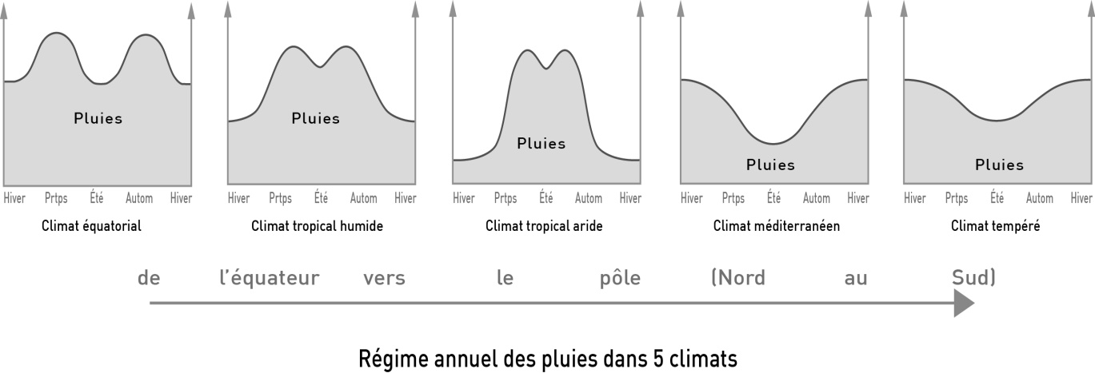
Éloignons-nous de l’Équateur, vers le nord par exemple. La saison sèche d'hiver, correspondant à la saison où le Soleil est au-dessus de l'hémisphère sud, sera de plus en plus marquée, et, au contraire, la saison sèche d'été sera très courte, puisque les deux passages du Soleil au zénith, qui encadrent le solstice d'été, seront très rapprochés. On va ainsi progressivement du régime équatorial, à deux saisons sèches égales, vers les régimes tropicaux à deux saisons sèches inégales, puis au régime tropical pur, à une seule saison sèche (figure 13-3). En Afrique, cette succession correspond au passage de la zone guinéenne à la zone soudanienne puis à la zone sahélienne puis à la zone saharienne.
Figure 13-3
Figure 13-3
Le "balancement" annuel de la cheminée équatoriale autour de l'équateur entraîne un déplacement du système des vents et des fronts. En outre, les masses d'air qui viennent du golfe de Guinée sont humides et elles donnent naissance à des "lignes de grains" qui se déplacent vers l'ouest et souvent se rechargent en humidité sur l'Atlantique avant d'aller donner des cyclones dans le golfe du Mexique.
Il est souvent parlé de "mousson" pour les pluies du Sahel africain, mais il est préférable de limiter l'usage de ce terme aux phénomènes de l'océan Indien (§ 14*). Le changement climatique actuel (§ 84*) différencie encore plus ces deux types de climats, parce qu'il apporte des pluies supplémentaires en Inde et au Pakistan, alors qu'il augmente la sécheresse dans le Sahel africain. Le total des pluies annuelles diminue régulièrement au fur et à mesure que l’on s’éloigne de l'Équateur, et il est devient alors de plus en plus variable d’une année à l’autre. Les plantes les mieux adaptées à cette irrégularité sont les plantes annuelles.
Ph. Daget (1991) a suivi l’évolution du recouvrement de 48 espèces annuelles dans une savane parcourue par les troupeaux à 450 km au nord-est de Dakar, dans le Ferlo sahélien : le recouvrement spécifique de Zornia glochidiata, pour les années 1981 à 1988 est respectivement égal à 51 %, 78 %, 4 %, 0,1 %, 56 %, 75 % et 59 %. Cette variation du recouvrement est expliquée pour 92 % par les précipitations de septembre et de juillet qui varient entre 53 mm et 179 mm.

133 Les zones des grands déserts
Les dépressions de la cheminée équatoriale sont encadrée au nord et au sud par deux zones de stagnation d'air sec (anticyclones = hautes pressions) où se trouvent les grands déserts (figure 13-4 ci-après) au voisinage des latitudes 30°N et 30°S. Le Soleil "promène" cet ensemble d'un tropique à l'autre, au fil des quatre saisons.
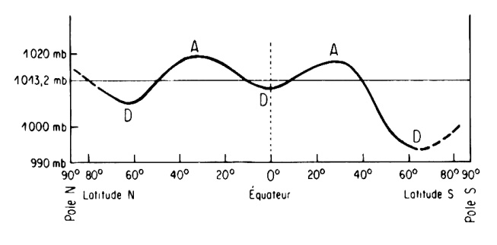
Figure 13-4 Répartition des zones de haute pression (anticyclones = A) et des zones de dépression D, en fonction de la latitude.
Ces grands déserts sont le Sahara et le Kalahari en Afrique, le désert de Sonora en Amérique du Nord, le désert d'Atacama en Amérique du Sud, et le désert de Victoria en Australie. En regardant leur position sur une mappemonde, on voit que c'est sur la partie occidentale des continents que se développent les grands déserts. Ceci est dû principalement à un phénomène annexe : il existe, à l’échelle des océans, un système de courants, qui constituent des cellules plus ou moins elliptiques (figure 13-5).
La circulation s’y fait de l’Équateur vers les pôles dans la partie occidentale des océans, et des pôles vers l’Équateur dans la partie orientale. En conséquence, ce sont des courants froids qui baignent les parties occidentales des continents, et ils en accentuent le caractère désertique même quand ils provoquent des brouillards côtiers (nommés néblines). En outre, les alizés, qui vont toujours vers l'ouest, arrivent sur ces zones après avoir parcouru des continents où ils n'ont pas pu se charger d'humidité.
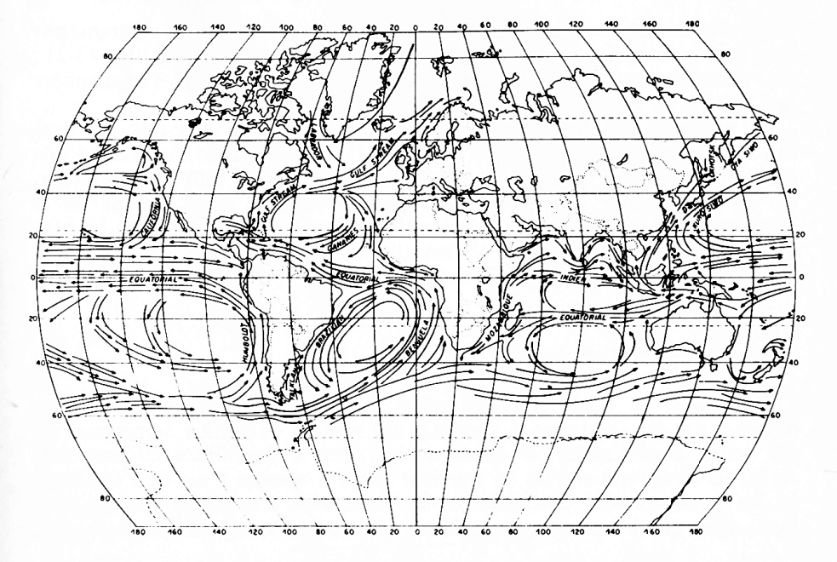
Figure 13-5 Les principaux courants océaniques
Lorsque des eaux froides remontent des profondeurs de l'océan (upwelling), elles sont chargées d'éléments minéraux, le plancton s'y développe abondamment et des bancs de poissons s'en nourrissent. Le réchauffement actuel du climat (§ 84*) réduit l'extension de ces remontées et augmente l'étendue des "déserts océaniques", parce que les courants océaniques jouent un rôle capital dans la régulation thermique du globe terrestre.
Les zones désertiques actuelles n'ont pas toujours existé dans leur répartition actuelle, car elles dépendent de phénomènes qui sont très sensibles aux bilans énergétiques le long des méridiens. Par exemple, les ceintures anticycloniques tropicales et polaires actuelles existent seulement à basse altitude ; au contraire, le profil méridien des isobares situées au-dessus de l'isobare 700 mb décroît régulièrement de l’Équateur vers les pôles, qui correspondent à une intense dépression, où le vent d'altitude circule constamment d’ouest en est.
Les climats désertiques sont couramment définis par la rareté des précipitations, mais les déserts absolus, où il ne pleut pratiquement jamais, sont rarissimes. Sur la plus grande partie des déserts, il pleut quelquefois, mais les pluies sont très irrégulières, et la végétation est obligée d'utiliser des processus "bionomiques" extrêmes pour s’adapter à cette non-prévisibilité (§ 35*).
Au sud du Sahara, les pluies ont plutôt lieu pendant l’été, comme dans la zone tropicale, alors qu’au nord, elles ont plutôt lieu pendant l’hiver, qui est relativement froid. Il en est de même en Californie alors qu'au Chili et en Australie, ce phénomène est inversé : pluies d'été au nord et pluies d'hiver au sud.

134 Les zones méditerranéennes
Les deux zones de hautes pressions (ou anticyclones) comprises entre 20 et 35 degrés de latitude (nord et sud) sont couvertes par des masses d’air stagnantes, en "subsidence" (fig. 13-3) et celles-ci alimentent par leur face polaire des vents réguliers qui vont de l'ouest à l'est dans les deux hémisphères et qui couvrent les deux zones tempérées sensu lato (nord et sud) qui comprennent les deux zones méditerranéennes. Ces vents sont nommés "quarantièmes rugissants" et "cinquantièmes hurlants" dans l'hémisphère sud, où ils se déploient sans frein sur les trois océans.
Entre 30 et 40 degrés de latitude (nord et sud), les vents d'ouest apportent des pluies en hiver, quand le Soleil est loin du zénith. En été, quand le Soleil s'approche du zénith, il amène avec lui les anticyclones desséchants et les pluies sont rares.
Par exemple, quand on va du Sahara jusqu'à la rive septentrionale de la Méditerranée, les pluies augmentent progressivement et elles ont lieu pendant l'hiver, alors que les étés restent relativement secs à cause de la montée vers le nord de l'anticyclone des Açores.
Ce type de climat est dit méditerranéen, puisqu'il est connu depuis longtemps autour de la Méditerranée, mais il existe aussi en Californie, au Chili, dans la province du Cap, à l'ouest de l'Australie et sans doute au sud du Japon.
Une variante très atténuée peut sans doute aussi être décelée au Japon. En effet, il existe autour de la Mer Intérieure, et en particulier dans l’île de Kyushu (I. Miyata, 1981), d'importantes forêts d’arbres à feuillage persistant (Castanopsis cuspidata, Cyclobalanopsis gilva), et 4 autres espèces du même genre, Machilus thunbergii, Distylium racemosum, etc.). Ces forêts sempervirentes ne suffisent évidemment pas pour dire que le climat est méditerranéen, mais elles obligent au moins à se demander comment les variations climatiques du Quaternaire (§ 23*) ont produit ce type de formation.
Ph. Daget (1980) a comparé plusieurs modes de délimitation du climat méditerra-néen. Il souligne que la limite classique de l'Olivier n'est pas généralisable, en particulier parce que la limite d'extension d'une plante cultivée dépend trop des techniques agricoles et de la conjoncture économique.
Les Romantiques qui redécouvraient la Côte d'azur ont répandu l'idée que l'hiver est très doux dans les climats méditerranéens. Mais cette manière de voir oublie que les montagnes de l'Atlas ou de Turquie sont situées indiscutablement dans la zone méditerranéenne, bien qu'elles soient extrêmement froides.
C'est pourquoi Ph. Daget (1977) confirme que la "sécheresse estivale" est le premier caractère discriminant de la méditerranéité, et qu'elle s'exprime utilement à l'aide du coefficient de Giaccobe repris par Emberger :
S = Pe/Me
où Pe est la somme des précipitations des trois mois d'été (juin, juillet et août), et Me la moyenne des maximums quotidiens de la température au cours de ces trois mois.
La limite peut être placée à S < 5 pour l’Espagne du Nord, la Bulgarie, le Caucase et le Moyen Orient. Pour le Languedoc et la Provence, le climat méditerranéen sensu stricto existe quand S < 5 et il est utile de considérer que le climat est sub-méditerranéen quand S est compris entre 5 et 7.
L’indice de continentalité pluviale d’Angot, C est le quotient des précipitations des six mois les plus chauds par les précipitations des six mois les plus froids) est inférieur à l'unité dans les régions méditerranéennes, et l'indice de continentalité thermique de Gorczinski modifié par Conrad y est inférieur à 25°C.
De l'Italie à l'Iran s'étend la limite qui sépare les climats méditerranéens (à sécheresse estivale) des climats tempérés continentaux qui bénéficient de pluies d'orage en été. Le long de cette limite, l'indice de continentalité pluviale C (= précipitations des six mois les plus chauds/précipitations des six mois les plus froids) est voisin de 1.
De même, pour qu’un climat soit nettement méditerranéen, il faut que le coefficient de continentalité thermique K’ soit inférieur à 25 :
K’ = (1,7 A / sin (φ + 10 + 9h)) - 14
avec :
- A : amplitude thermique moyenne,
- φ : latitude,
- h : altitude

135 Les deux zones tempérées stricto sensu
Les climats tempérés sont dominés par la circulation "zonale" des vents d'ouest. En effet, les masses d'air venant des anticyclones tropicaux et poussées vers les pôles par la circulation méridienne sont entraînées par la Terre vers l’est avec une assez grande vitesse due à l'accélération de Coriolis (figure 13-2 et § 12*). L'ensemble de ces vents constitue les deux "tourbillons circumpolaires". N'oublions pas que le régime des climats méditerranéens est dominé par les vents d'ouest et qu'ils appartiennent aux climats tempérés sensu lato.
à haute altitude, en compensation du flux d'air des vents d'ouest, les courants-jets sont des "tuyaux" où l'air circule à grande vitesse et les avions peuvent s'y insérer pour gagner du temps de vol.
Le "volant thermique" de l’eau des océans est beaucoup plus fort que celui de la terre des continents, en particulier parce que l’évaporation de l’eau, en été, absorbe une quantité de chaleur considérable. Les vents d'ouest apportent de l'air humide à une température modérée sur la façade occidentale des continents et le climat est "océanique" sur les côtes occidentales, où l’écart entre les températures de l’hiver et de l’été est relativement faible. Pour l’Europe occidentale, la chaleur apportée par le Gulf Stream est un complément faible mais non négligeable.
Le climat devient de plus en plus "continental" au fur et à mesure que les masses d’air survolent les continents. Ceux-ci se réchauffent (et se refroidissent) plus vite que les océans (§ 12*), et les variations annuelles des températures y sont beaucoup plus accentuées. En outre, les turbulences ascendantes qui s’établissent en été au-dessus des terres surchauffées entraînent l’apparition d’orages, qui apportent des précipitations estivales. Au contraire, en hiver, les continents se refroidissent intensément ; l’air qui les surmonte se refroidit aussi ; il devient plus dense et plus stable ; ainsi, de hautes pressions s'établissent, capables de contrer les vents d'ouest et d'envoyer des vents d'est glacés vers les côtes maritimes occidentales.
La zone des vents d’ouest est fragmentée, d'ouest en est, en une succession de cellules de basses pressions "cycloniques". Les courbes qui expriment la forme de ces immenses cuvettes sont les isobares, équivalentes aux courbes de niveau concentriques qui entourent un lac (figure 12-3). On pourrait penser que l’air va en droite ligne de l'anticyclone vers le centre de la dépression mais, ainsi que nous l'avons vu au paragraphe 12*, l'accélération de Coriolis détourne les masses d'air vers leur droite dans l'hémisphère nord (et vers leur gauche dans l'hémisphère sud), et la dépression y sera ainsi entourée d'un grand tourbillon qui tourne en sens inverse des aiguilles d'une montre. Finalement, les vents sont presque parallèles aux isobares et d'autant plus forts que celles-ci sont plus serrées.
Le centre de la dépression est constitué par la pointe d'un "coin" d'air chaud qui vient se glisser dans les masses d'air arctique (ou antarctique). Le contact entre ces masses d'air provoque des phénomènes qui se voient bien sur une coupe verticale, d’orientation ouest-est (figure 13-6).
Le coin d’air chaud progresse vers l’est en écrasant l’air froid sous sa masse. Au contact des deux masses d’air, la vapeur d’eau incluse dans l’air chaud se condense en donnant une série de nuages de plus en plus bas, qui se transforment souvent en pluies. à l'ouest de la perturbation, l'air froid dense situé à l'arrière du coin d'air chaud soulève ce dernier, et produit un "front froid" souvent ourlé de cumulo-nimbus (cf. la classification des nuages du § 12*).
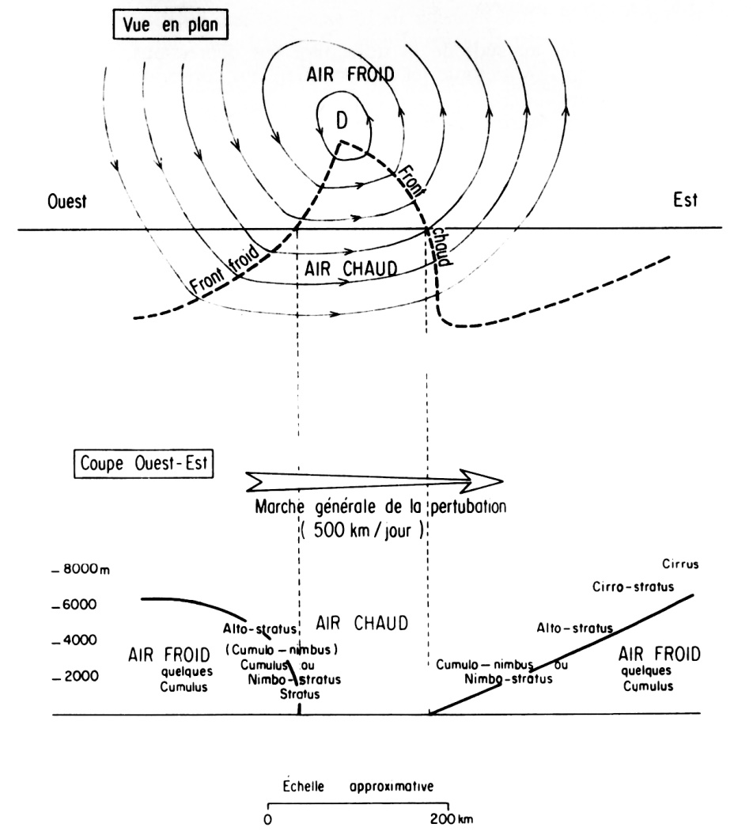
Figure 13-6 Une "perturbation" liée à une dépression qui se déplace d'ouest en est dans la zone tempérée de l'hémisphère nord.
Un observateur au sol, situé dans la zone des vents d’ouest, voit ainsi se succéder trois masses d’air, séparées par deux fronts :
- une masse d’air froid, souvent peuplée de cumulus pendant la journée ; le gradient réel de température entre le sol, relativement chaud, et le haut de cette masse d'air froid est plus fort que le gradient de détente adiabatique (cf. § 12*) ; en conséquence, l'air est un peu instable ; le vent y est du secteur sud-ouest ;
- le front chaud, accompagné de stratus de plus en plus bas et souvent d'une pluie fine ; le gradient de température devient plus faible que le gradient de détente adiabatique, et l'air devient stable ; il est porté par le vent d'ouest ;
- la masse d'air chaud ;
- le front froid, généralement un peu orageux (puisque le gradient de température y est fort) et presque toujours porteur d'averses ; son passage s'accompagne d'une "montée" du vent vers le noroît ;
- une masse d’air froid, qui apporte souvent du ciel bleu entre les cumulus, puis du beau temps.
En altitude, vers 12 km, près de la discontinuité de la tropopause, dans la zone où s’affrontent l’air polaire et l’air tropical s'établit périodiquement un courant-jet (§ 132*), qui peut atteindre 100 m/s, surtout en hiver.

136 Les zones polaires
Les masses d'air polaire, qui correspondent habituellement à un anticyclone, règnent au nord de la trajectoire des dépressions. En effet, l'air froid des pôles est dense et il "descend" vers les latitudes plus basses. Cet air froid rencontre, au voisinage de 60° de latitude, l'air tempéré tiède et il en condense alors la vapeur d'eau. En conséquence, le temps y est souvent brumeux, et les inversions de température y sont fréquentes.

137 Vue d’ensemble : une classification générale des climats
La classification des climats à l'échelle du monde commence à pouvoir être reliée aux grands types de végétation, en particulier si l’on ordonne les climats en fonction de caractères importants pour la vie des végétaux, (cf. Louis Emberger, 1945), en hiérarchisant les caractères de la manière suivante :
- le premier de ces caractères est l'opposition entre les climats désertiques et les climats non désertiques ;
- le second est le type de photopériodisme, ce qui est logique puisque le rayonnement solaire est la source de toute l'énergie de la biosphère ;
- le troisième est l'amplitude des variations thermiques saisonnières ;
- le quatrième est la présence d'une (ou deux) saisons sèches ;
- le cinquième est la "forme" de climat, c'est-à-dire le degré de sécheresse (celle-ci peut être constante au cours de l’année, ou concentrée en une ou deux saisons sèches) ;
- le sixième est la "variante", qui dépend des froids hivernaux.
La classification peut alors être présentée ainsi :
1 Climats désertiques (c'est-à-dire où les précipitations ne surviennent pas tous les ans) qui sont déclinés selon les zones climatiques :

11 Climats désertiques équatoriaux, où les jours et les nuits sont égaux tout au long de l'année ; ils sont localisés dans des plaines, à l'exception de quelques montagnes du sud du Pérou ; la température y est élevée tout au long de l'année.

12 Climats désertiques tropicaux, où le rythme photopériodique quotidien est presque constant et les saisons thermiques peu prononcées ; ils sont chauds toute l'année (Chili, entre 25 degrés N et la frontière septentrionale ; S-O de l'Afrique, entre 18 degrés S et 30 degrés S ; littoral de l'Érythrée ; Arabie méridionale ; région d'Aden).

13 Climats désertiques à saisons thermiques prononcées et à photopériodisme quotidien nettement inégal (zone tempérée).
131 - à hivers relativement chauds (Basse Californie, Sahara). Les maxima mensuels de température y atteignent 50 °C en Irak, 57 °C en Libye et en Californie. L’amplitude thermique diurne peut y atteindre 50 °C.
132 - à hivers moyennement froids (Sahara oriental ; nord de la Californie)
133 - à hivers très froids (Turkestan oriental).

2 - Climats non désertiques, où il pleut tous les ans, au moins pendant certaines saisons.
21 - Climats intertropicaux, à photopériodisme uniquement quotidien.
211 - Climats isothermes : durée des jours et durée des nuits presque égales (zone équatoriale), faible amplitude des différences entre la température du jour et celle de la nuit.
211.1 Pas de saison sèche s'opposant à une saison humide :
Ce sont les climats équatoriaux typiques. Lorsque ces climats sont secs, ils le
sont par l'abaissement général de la pluviosité. Il en existe plusieurs formes en
fonction du total des pluies annuelles :
- le climat équatorial humide, où les moyennes mensuelles varient seulement
de 1 ou 2 degrés Celsius autour de la moyenne annuelle (généralement
voisine de 26°C) ;
les variations diurnes de la température atteignent souvent 3 à 5°C ; les
précipitations peuvent atteindre 2.000 mm à 4.000 mm.
- le climat équatorial subhumide,
- le climat équatorial semi-aride,
- le climat équatorial aride,
- le climat équatorial per-aride,
- le climat équatorial perhumide en haute-montagne.
211.2 Deux saisons sèches ; l'une des saisons sèches (celle qui correspond, sur l'hémisphère nord, à notre été) étant la moins accusée, l'autre très nette, coïncidant avec notre hiver.
Ce sont les climats subéquatoriaux (mêmes formes que ci-dessus, en 211.1).
212 - Climats à saisons thermiques marquées ; durées des jours et des nuits nettement inégales. Pluviosité concentrée sur la période correspondant à une période chaude : ce sont les climats tropicaux des zones tropicales des hémisphères nord et sud.
Suivant l'intensité et la durée de la saison sèche, on peut distinguer au moins cinq formes : humide (où les précipitations annuelles atteignent 12 mètres en Inde), subhumide, semi-aride, aride, saharienne (très aride) et une forme de haute montagne, ainsi que des variantes (chaude et moins chaude) pour chacune d'elles.

22 - Climats extratropicaux, à photopériodisme quotidien et saisonnier ou uniquement saisonnier, à saisons thermiques marquées (dans les zones tempérées des hémisphères nord et sud).
221 - Climats sans saison très froide (y compris des climats relativement secs, où la sécheresse est due à un abaissement général de la pluviosité). Ces climats sont dits tempérés.
Les formes de ces climats ne sont pas encore toutes caractérisées en détail, mais elles comprennent des formes homologues des climats précédents (humide, subhumide, semi-aride, aride, per-aride et haute montagne) avec des variantes chaudes ou froides, suivant les températures hivernales.
On distingue traditionnellement trois climats tempérés régionaux :
221.1 - Climats océaniques quand la proximité de l’océan atténue les contrastes thermiques.
221.2 - Climats à saison sèche hivernale, où la pluviosité est concentrée sur la saison chaude. Ces climats sont souvent dits continentaux. L’amplitude thermique annuelle atteint 67 °C en Sibérie.
221.3 - Climats à saison sèche estivale, où la pluviosité est concentrée sur les saisons froides.
Ce sont les climats méditerranéens.
Formes reconnues :
- climat méditerranéen per-aride (saharien),
- climat méditerranéen aride,
- climat méditerranéen semi-aride,
- climat méditerranéen subhumide,
- climat méditerranéen humide,
- climat méditerranéen de haute montagne.
Chacun de ces climats peut, à son tour, être décomposé en plusieurs variantes, suivant que la moyenne des minimums du mois le plus froid est nettement supérieure à 0 degré, autour de 0 degré, ou nettement en-dessous de 0 degré.

222 - Climat du soleil de minuit, à photopériodisme plus ou moins bi-saisonnier ; ces climats froids sont présents dans les deux zones polaires.
222.1 - Climats ayant encore une alternance quotidienne des jours et des nuits, mais photopériodisme déséquilibré à très longs jours en été et très longues nuits en hiver : ce sont les climats subpolaires dont les formes ne sont pas encore définies, mais il existe sûrement un climat sub-antarctique, caractérisé par un régime thermique quasi équatorial, de très faible amplitude, même en hiver (Kerguelen, Shetland du Sud, Orcades du Sud, et la Terre de Graham).
222.2 - Climats tendant vers 6 mois de nuit et 6 mois de jour : ce sont les climats polaires, avec une situation anticyclonique permanente.
On y distingue quelquefois, pour l’Antarctique :
- un climat polaire continental,
- un climat polaire glacial, où la température peut descendre jusqu’à
moins 89 °C (à la base de Vostok), avec des précipitations presque
nulles.

138 L'évolution ancienne des climats
L'évolution ancienne des climats a entraîné l'évolution des flores et des faunes retrouvées dans les dépôts géologiques. Elle sera donc examinée dans les paragraphes 22*, 23* et 24* qui retracent les phases principales de l'évolution des espèces.

14 Les phénomènes climatiques régionaux et locaux

141 Les moussons
Le phénomène des moussons est en opposition avec la circulation générale. Il s'étend sur tout le sud du continent asiatique.
Il a été vu, dans les paragraphes 12* et 13*, que la circulation méridienne globale (nord-sud) est régie par l'alternance des zones de basses et de hautes pressions ; cette alternance est nette au-dessus des océans, mais elle est perturbée par les grandes masses continentales, et en particulier par le continent asiatique, où la Sibérie est extrêmement froide en hiver (figure 14-1) : la masse d'air froid qui couvre en hiver la Sibérie est plus dense que les masses d'air voisines (puisque l'air froid est plus "lourd" que l'air chaud). En conséquence, la pression atmosphérique est plus forte au-dessus de la Sibérie et elle atteint, en moyenne, 1.035 mb (et elle est montée jusqu'à 1.083 mb le 31 décembre 1968). Il existe donc un anticyclone de Sibérie qui irradie des flux d'air sec (mousson d'hiver) vers le sous-continent indien et l'Indonésie. Au contraire, en été, le continent surchauffé constitue une dépression qui fait appel d'air, et attire les masses d'air tiède et humide qui stagnent au-dessus de l'Océan indien (mousson d'été).
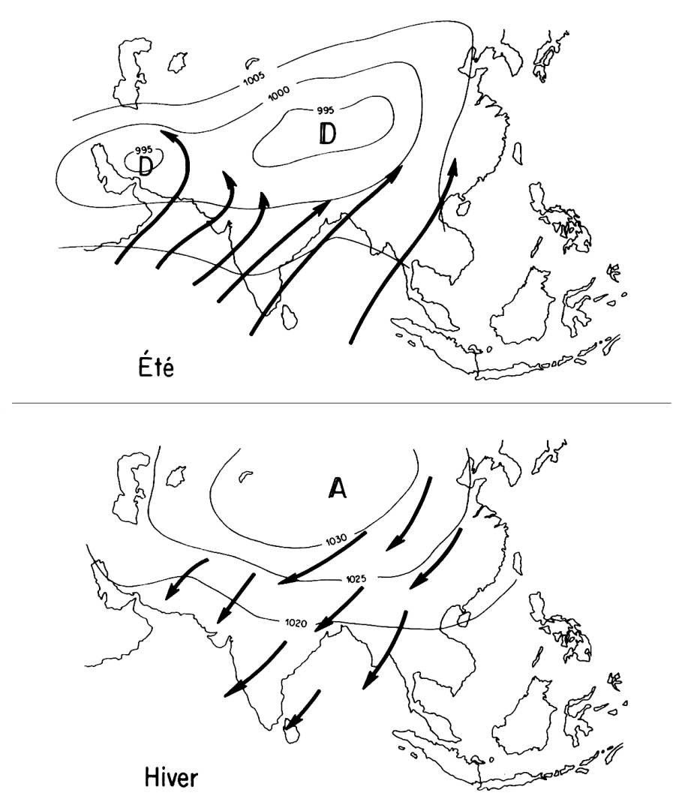
Figure 14-1 La mousson d'été et la mousson d'hiver

Le caractère original de ce phénomène est le renversement brutal des courants atmosphériques, qui s'effectue en quelques jours, en particulier pour l'arrivée de la mousson pluvieuse, accompagnée d'orages désirés et célébrés.

El Niño
La mousson accompagne l’apparition d’El Niño : la mousson d’été rafraîchit habituellement l’eau chaude qui stagne près de l’Indonésie ; quand ce rafraîchissement est insuffisant, le courant équatorial chaud qui va d’Indonésie vers le Chili s’intensifie et apporte de la chaleur jusqu’à Noël, la fête d’El Niño, l’Enfant-Jésus ; les bancs d’anchois ne trouvent plus les eaux froides de la remontée océanique (upwelling) située au large du Chili ; des pluies torrentielles arrivent sur les Andes et quelquefois sur la Californie ; inversement, la sécheresse sévit sur l’Inde et l’Indonésie ; les typhons sont plus fréquents sur le Pacifique et les ouragans plus rares sur l’Atlantique ; les courants-jets de haute altitude sont déviés, etc.
Sur les autres continents, des phénomènes saisonniers qui présentent quelques analogies avec les moussons sont aussi observés (M. Leroux, 1974, 1975) : en Afrique équatoriale, en Amazonie et au nord de l'Australie, pendant la saison chaude, une dépression continentale attire les masses d'air humides venant des océans. Ce phénomène ne s'accompagne pas d'une inversion saisonnière de la direction du déplacement des masses d'air, et il n'est qu'une simple déviation des alizés à la fin de leur parcours. Il est erroné de le nommer "mousson", parce que ce terme d'origine arabe ("mausim" = saison) mérite de caractériser spécifiquement la mousson indienne, et il n'est peut-être pas trop tard pour espérer que les climatologues garderont à ce mot son vrai sens...

142 La brise de terre et la brise de mer
En moyenne, 88% de l'énergie envoyée par le Soleil sur la mer est transformée en chaleur latente d'évaporation. Plus précisément, pour élever de un degré Celsius la température d'un gramme d'eau, il faut 1 calorie (mais il faut 600 calories, c'est-à-dire 2.500 joules, pour le vaporiser, alors qu'il en suffit de 80 pour faire fondre 1 g de glace). En conséquence, la mer se réchauffe moins vite que la terre, au cours de la journée, et la terre cède une partie de sa chaleur supplémentaire à l'air qui se dilate et monte, produisant un appel d'air. Celui-ci se traduit au niveau du rivage par un vent frais, la "brise de mer", qui s'établit au cours des heures chaudes (figure 14-2). La nuit, au contraire, la terre se refroidit plus vite que la mer parce qu'elle rayonne plus de chaleur vers les espaces intersidéraux ; l'air situé au-dessus de la terre se refroidit par contact ; il devient plus dense, et alimente la "brise de terre".
De même, dans la région des Grands Lacs du nord-est de l'Amérique, lorsque des masses d'air froid arctique (dont la température est comprise entre – 10°C et – 20°C) arrivent au-dessus des lacs qui sont restés tièdes, elles se réchauffent, puis s'élèvent et engendrent des nuages. La condensation de la vapeur d'eau et sa solidification en neige donnent des calories à l'air ambiant, qui se réchauffe et monte encore plus, et ainsi de suite jusqu'à épuisement de la vapeur d'eau contenue dans l'air. Finalement, la région des Grands Lacs reçoit nettement plus de neige que le Labrador.

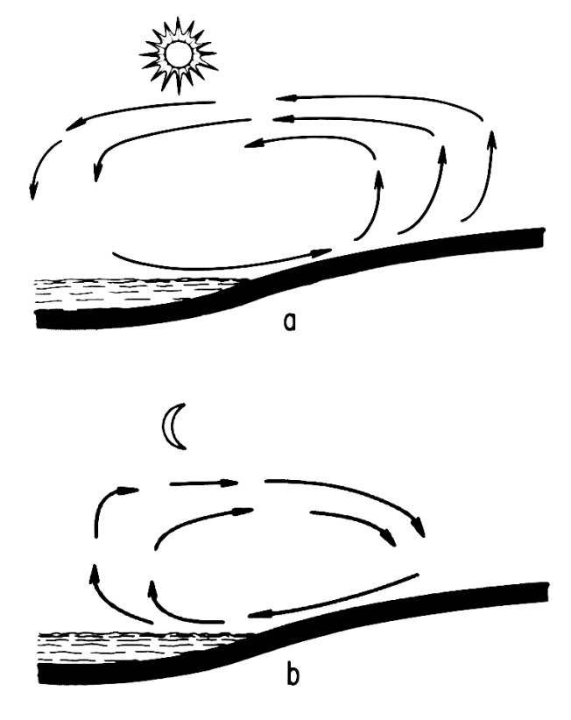
Figure 14-2 En haut, la brise de terre (pendant la journée) ; en bas, la brise de mer (pendant la nuit et quelquefois dès la fin de la journée).

143 Les brises de montagne
Des phénomènes analogues se produisent dans les vallées, où les versants exposés perpendiculairement aux rayons du Soleil sont à l'origine d'ascendances qui appellent l'air du fond de la vallée ; c'est la brise d'aval (sauf au-dessus des glaciers où une couche d'air froid, épaisse de quelques dizaines de mètres, descend régulièrement, de jour comme de nuit ; c'est le "vent du glacier").
La nuit, l'air froid descend la vallée par gravité, donnant lieu à la brise d'amont. à la fin de la nuit, l'air du fond de la vallée est plus froid que celui qui le surmonte ; il y a donc souvent une inversion de température qui favorise la condensation des brouillards dans une atmosphère calme. Ensuite, le Soleil chauffe le sol dans les vallées ce qui entraîne un réchauffement de l’air des vallées et une montée de cet air chaud vers le haut, qui est nommée brise d'aval.
Ces alternances sont à l'origine du dicton bien souvent vérifié :
"Nuages sur les monts, reste à la maison,
Nuages dans la vallée, va à ta journée."

144 Le fœhn
Quand une masse d'air monte pour franchir une chaîne de montagnes, elle se refroidit ; la vapeur d'eau s'y condense en donnant un niveau de nuages ou de brouillards, souvent à partir de 800 m environ : c'est "l'étage des brouillards", généralement favorable au Hêtre.
Après avoir passé la crête, la masse d'air sec descend sur l'autre versant, et se réchauffe, devenant ainsi encore plus sèche. En effet, la pression de vapeur saturante, Ps, est une fonction régulièrement croissante de la température :

T en °C -20 -18 -16 -14 -12 -10 -8 -6 -4 -2 0 2
Ps en mb 1,3 1,5 1,8 2,1 2,4 2,9 3,3 3,9 4,5 5,3 6,1 7,1

T en °C 4 6 8 10 12 14 16 18 20 22
Ps en mb 8,1 9,3 10,7 12,3 14,0 16,0 18,2 20,6 23,4 26,4

T en °C 24 26 28 30 32 34 36 38 40
Ps en mb 29,8 33,6 37,8 42,4 47,6 53,2 59,4 66,3 73,8
Considérons, par exemple, l'air qui franchit les Cévennes, à 1.500 mètres d'altitude (figure 14-3), un jour où la température est de 16°C ; si l'air est alors saturé d'humidité, la pression partielle de vapeur d'eau y est égale à la tension de vapeur de l'eau ; celle-ci vaut, d'après le tableau précédent, 18,2 mb. Sur la crête, la pression partielle et la tension de vapeur sont donc toutes les deux égales à 18,2 mb ; leur quotient, qui est, par définition, "l'humidité relative" est égal à 100 %.

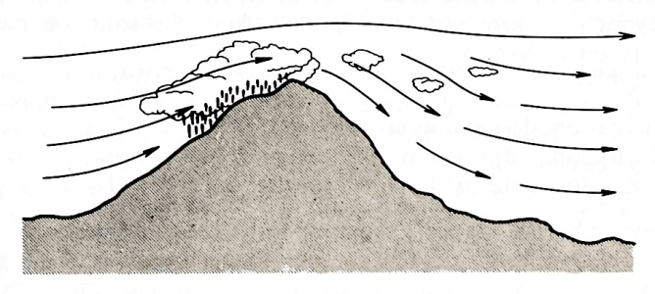
Figure 14-3 L'effet de foehn avec les vents humides franchissant une montagne
En descendant vers la plaine, l'air se décomprimera et se réchauffera, par exemple jusqu'à 22°C ; la pression partielle de la vapeur d'eau sera toujours 18,2 mb ; la pression saturante étant alors de 26,4 mb, l'humidité relative sera de 18,2/26,4 = 70%.
Ceci explique pourquoi les nuages apportés avec les masses d'air humide par les vents d'ouest s'effilochent quand ils passent sur la ligne de crête, et ne donnent guère de pluie au-dessus du Languedoc. C'est la barrière Cévennes-Montagne noire qui provoque un effet de fœhn environ deux jours sur trois et donne au climat du Languedoc son caractère méditerranéen.
Au contraire, les jours où le vent du sud (le "marin") apporte de l'air tiède et humide sur le Languedoc, il pleut sur les collines et petits causses du Languedoc et sur les Cévennes. Celles-ci reçoivent donc une double ration de pluies, et il n'est pas surprenant qu'elles détiennent le record des précipitations en France (selon le Mémorial de la météorologie nationale, il tombe un peu plus de 2 mètres d'eau par an à l'observatoire de l'Aigoual).
En Europe, le fœhn est particulièrement intense dans certaines vallées des Alpes du Nord : lorsque l’arrivée de ce vent sec et chaud s'annonçait, le tocsin sonnait dans les églises, les ménagères couraient alors chez le charcutier pour acheter du saucisson et du salami, parce qu'elles devaient éteindre le feu de leur cuisine, en raison du risque d'incendie des chalets de bois.
En Asie, c’est aussi un effet de fœhn du massif du Khawakarpo (6.809 m) qui produit un contraste brutal entre les steppes tibétaines et les forêts "ombrophiles" (c'est-à-dire très arrosées et non pas très ombreuses) des vallées du Yunnan.

145 Les cyclones
Quand les eaux de surface de l'Atlantique dépassent la température de 26°C sur 50 ou 60 mètres de profondeur, à la fin de l'été, leur évaporation peut alimenter la croissance d'une ascendance et amorcer une rétroaction positive : la vapeur d’eau monte avec l'air chaud jusqu'à plusieurs milliers de mètres d’altitude où l'eau se condense en donnant des nuages et en dégageant de la chaleur latente de condensation (cf. Annexe 1-3) qui diminue le gradient thermique et qui augmente donc la vitesse d'ascension de l'air. Au centre du cyclone, la pression atmosphérique est très faible et la surface de l'océan monte de plusieurs mètres. La largeur d'un cyclone peut atteindre un millier de kilomètres. Autour de l'œil du cyclone, il peut se produire une inversion de l'ascendance, et l'air redescend alors vers l'océan dans l'œil du cyclone, entre les murs de cumulo-nimbus. Le diamètre de l'œil du cyclone peut atteindre une quarantaine de km. L'ensemble du cyclone tourne comme une toupie, à cause de l'accélération de Coriolis (§ 12*).
L'énergie calorifique donnée par l'océan chaud se transforme partiellement (3 %) en énergie mécanique qui augmente la vitesse des vents, comme dans un moteur à vapeur. Le bilan thermique des cyclones est un transfert de chaleur des tropiques vers les pôles : ce sont, en quelque sorte, des soupapes de sûreté de la circulation atmosphérique méridienne. Une moyenne de 90 cyclones par année est habituelle. Il est possible que leur fréquence augmente avec le réchauffement général de la planète (§ 84*) mais le goût des médias pour le sensationnel catastrophique accentue l'impression d'une augmentation de la fréquence des cyclones.
L'immense toupie du cyclone se déplace comme les alizés, c'est-à-dire vers l'ouest dans l'hémisphère nord et vers l'est dans l'hémisphère sud. Elle laisse derrière elle une traînée d'eau refroidie de 3°C observée par les satellites captant le rayonnement infra-rouge. Dans ces latitudes comprises entre 25° et 30°, la force de Coriolis (cf. § 12*) donne un coup de fouet à la toupie. La vitesse du vent peut alors dépasser 260 km/h et les dégâts deviennent catastrophiques quand le cyclone arrive sur un rivage : 15.000 morts au Honduras le 19 septembre 1974, 6.800 morts au Bangla-Desh le 24 mai 1985 et 139.000 morts le 29 avril 1991, 6.000 morts à Leyte, dans les Philippines le 5 novembre 1991, 24.000 morts ou disparus en Amérique centrale à la fin d'octobre 1998, 9.300 morts en Inde dans l'état d'Orissa le 29 octobre 1999. Au-dessus du continent, le système thermodynamique n'est plus alimenté en eau et le cyclone s'évanouit progressivement.
Sur le continent africain, des ascendances locales et des "lignes de grains" naissent périodiquement à la latitude du Tropique du Cancer et se déplacent vers l'ouest, comme les alizés.

15 Les types de temps
La combinaison des types climatiques "zonaux" (§ 13*) et des effets "locaux" peut être synthétisée dans la notion de type de temps, qui a été utilisée par B. Thiébaut (1968), H. Delannoy et M. Lecompte (1975) et J. Ronchail (1980). Ainsi la combinaison du flux d'ouest venant de l'Atlantique et de l'effet de fœhn (§ 14*) produit le type de temps où il pleut sur le Rouergue et la Montagne Noire, alors qu'il fait assez beau sur le Languedoc balayé par le vent nommé tramontane.
Un autre exemple a été étudié par J. Ronchail (1980) qui a dénombré neuf types de temps sur les Alpes du sud. Ce sont, en particulier :
- situation anticyclonique méridienne de nord
- situation anticyclonique méridienne de sud
- situation anticyclonique zonale à caractère atlantique
- situation anticyclonique zonale à caractère continental
- situation dépressionnaire locale
- situation dépressionnaire zonale de nord-ouest
- situation dépressionnaire zonale de sud-ouest ou méridienne de sud
- situation dépressionnaire méridienne de nord
- dorsale (prolongement d’un anticyclone eurasiatique, en saison
froide, ou bordure de la dépression saharienne, en saison chaude).
La géographie des types de temps se lit comme une carte en relief, où les anticyclones sont des dômes, et les dépressions des vallées. La situation locale est alors caractérisée par des termes tels que : marais barométrique, dorsale anticyclonique, versant occidental de vallée, axe de vallée, goutte froide, versant oriental de vallée, flux rapide d'ouest, etc.
Les travaux cités au début de ce paragraphe montrent comment les précipitations et les températures observées au sol dépendent du type de temps, et il suffit d'en donner un exemple pour saisir l'intérêt de ce genre d'études : à Briançon, il ne pleut pratiquement pas en situation anti-cyclonique locale, et les fortes pluies viennent régulièrement en situation dépressionnaire d'ouest ou de sud-ouest, sauf s'il existe une dorsale à l'altitude isobarique de 500 mb.
Les types de temps oscillent sur des périodes de quelques jours, alors que les variations des climats peuvent être décelées seulement sur de plus grandes échelles de temps, qui seront examinées dans les paragraphes 23* et 24* et 84*. Le climat qui régnait sur la Terre il y a 3,5 milliards d'années était important pour l'apparition de la vie, qui occupera le paragraphe 16*.

16 La vie est une transmission d’information
L'ouvrage de Michel Morange, La vie expliquée, a été une des sources les plus importantes utilisées pour la rédaction de ce paragraphe.
Patrick Blandin a accepté de revoir en détail et de compléter ce long paragraphe et son apport est si considérable qu'il en est même le co-auteur.

161 Qu’est-ce que la vie ?
"Par le mot vie, nous entendons le fait de se nourrir, de grandir, de se reproduire et de dépérir par soi-même".
Cette définition proposée Aristote a été développée par Michel Morange (op. cit.) sous la forme suivante : "les trois caractéristiques fondamentales des êtres vivants [sont] la possession de structures moléculaires particulièrement complexes, la capacité à effectuer avec spécificité et en permanence, en empruntant molécules et énergie au milieu extérieur, un grand nombre de réactions chimiques, et la reproduction inexacte" (p. 215).
Il est utile d'ajouter que les êtres vivants empruntent aussi de l'information au milieu extérieur et le chapitre 2 montrera que la "reproduction inexacte" implique aussi une transmission d'information.
Un physicien éminent, Erwin Schrödinger, a fait remarquer qu'un animal, un homme, ou une plante adultes ne "consomment" pas d'énergie, puisqu'ils en rendent au milieu extérieur autant qu'ils en reçoivent. Considérons en effet un homme placé dans un calorimètre où tous les flux d'énergie sont mesurés ; admettons qu'il reçoit 3.000 calories par jour, et garde un poids constant. Il rend cette énergie sous quatre formes :
- chaleur sensible absorbée par le calorimètre (énergie de basse qualité),
- chaleur latente de vaporisation (cf. annexe 1-3),
- énergie mécanique lors de ses déplacements,
- énergie chimique contenue dans ses déjections.
Le bilan énergétique est évidemment nul, puisque l'homme n'accumule pas d'énergie et en rend autant qu'il en a absorbé. Il fonctionne donc comme une machine thermodynamique transformant de l'énergie de haute qualité en énergie calorifique de basse qualité (cf. annexe 1-2), ce qui est exactement une production de néguentropie, c'est à dire d'information. Pour en comprendre la raison, il faut revenir au problème de l'originalité du vivant et au rôle du hasard, des probabilités et de la nécessité.

162 La vie est régie par les lois de la physique

162.1 Aspects biochimiques
Pour les chimistes du XIXe siècle la synthèse des énormes molécules biologiques regroupant des milliers d'atomes paraissait un prodige de la nature. Il était donc souvent fait appel à un "vitalisme" abstrait pour l'expliquer. Les recherches rigoureuses de Louis Pasteur, montrant que la génération spontanée des microbes est impossible, ont contribué à ancrer dans les esprits le caractère extra-ordinaire, au sens originel du mot, de ces molécules.
Dans ce contexte, il est normal que l'on ait alors pensé que la vie était un phénomène improbable et l'on a même tenté de calculer la probabilité de la synthèse spontanée des longues molécules organiques et en particulier des protéines. Ce type de calcul avait beaucoup impressionné plusieurs biologistes du milieu du XXe siècle, et ils en avaient conclu que la vie n'avait pas pu apparaître spontanément sur la Terre.
Le mot "probabilité" apparaît ainsi dès que nous voulons répondre à la question "Qu'est-ce que la vie ?" et ce mot va être central dans tout le présent ouvrage ; il sera nécessaire d'y revenir en particulier dans le paragraphe 21* consacré à l'origine de la vie et dans les paragraphes 56*, 57* et 68* où des calculs directs de probabilités donneront des tests nécessaires pour interpréter les observations écologiques.

162.2 Aspects thermodynamiques
Au XIXe siècle, les thermodynamiciens découvraient progressivement la signification du principe de Carnot (cf. l'annexe 1-2, à la fin du présent chapitre), selon lequel les systèmes isolés tendent statistiquement vers un "désordre" maximal, par transformation de toute l'énergie disponible en chaleur, c'est-à-dire en agitation désordonnée des molécules constituantes.
La synthèse biologique des grosses molécules fragiles (thermolabiles) que sont les sucres, les graisses et les protéines paraissait, aux yeux de certains, aller à l'encontre du principe de Carnot, et de nombreux biologistes admettaient plus ou moins implicitement que la biologie était un domaine scientifique très particulier, situé hors du champ d'application de la physique et de la chimie.
Ainsi, quand Louis Pasteur a redécouvert que l'acide tartrique produit par certaines réactions biochimiques comprenait un seul isomère, l'acide tartrique "gauche" (alors que les deux isomères apparaissent en quantités égales dans les réactions chimiques qui ont lieu en dehors des êtres vivants), il paraissait logique d'en déduire que les phénomènes biologiques ont des caractères originaux (la "chiralité", dans le cas présent), qui les différencient nettement des phénomènes étudiés en chimie minérale. Michel Morange (2010, p. 105) note que "l'utilisation de l'une ou l'autre forme de ces molécules n'apporte aucun avantage sélectif, elle est simplement la marque de la spécificité des réactions chimiques caractéristiques du vivant". Le paragraphe 21* reviendra sur ce point.

162.3 Entropie, néguentropie et information (c)

162.31 Un retour de pendule vers la physique
Les idées évoluèrent progressivement et, par exemple, E. Schoffeniels (1973) montre que des réactions apparemment peu probables ont, en fait, des chances non négligeables de se produire si l'on tient compte des structures moléculaires stéréo-chimiques dans l'espace à trois dimensions.
Niels Bohr (1885-1962) avait vu que les phénomènes biologiques ne devaient pas être étudiés selon les mêmes procédures que les autres : "Dans toutes les expériences sur les organismes vivants, il reste une incertitude sur les conditions physiques auxquelles le système est soumis, et la liberté laissée à l’organisme doit être suffisamment large pour lui permettre de nous cacher quelques-uns de ses secrets."
La raison pour laquelle les systèmes biologiques ne peuvent pas être étudiés en faisant seulement appel aux lois que les physiciens utilisent habituellement est clairement exposée par Erwin Schrödinger (1887-1961) :
« Tout ce que nous connaissons sur la structure des êtres vivants conduit à penser que leur activité ne peut pas être réduite aux manifestations des lois habituelles de la physique. Et ce n’est pas parce qu’il faudrait faire intervenir une quelconque "nouvelle force" contrôlant le comportement des atomes dans les organismes vivants, mais c’est parce que leur structure est différente de tout ce qui est étudié dans les laboratoires de physique. De manière analogue, un ingénieur connaissant seulement le fonctionnement des machines à vapeur qui examinerait un moteur électrique serait prêt à admettre qu’il ne comprend rien aux principes de fonctionnement de ce nouveau moteur. » (in What’s Life, 1972, Atomisdat, traduit en français en 1986 et édité par C. Bourgeois ; c’est moi qui ai souligné les mots "habituelles" et "structure").
Erwin Schrödinger ne dit nullement que la vie échappe aux lois de la physique, il rappelle que les lois utilisées "habituellement" par les esprits peu curieux ne suffisent pas pour comprendre le fonctionnement des êtres vivants. Il juge nécessaire de découvrir les lois qui permettront de rendre compte d'un "principe d’ordre à partir de l’ordre".
Actuellement, la physique a considérablement progressé et les spécialistes de la physique quantique utilisent des outils originaux (en particulier les tenseurs, la chromodynamique quantique, les équations de Ricatti, la logique quaternaire de Froger & Lutz) qui pourront peut-être expliquer le comportement "inhabituel" des molécules biologiques (cf. Richard Feynman, 1987 ; Pierre Perrier, 1998). En attendant que ce travail soit entrepris, nous verrons seulement que le principe de Carnot (voir l'annexe 1-2) suffit pour comprendre le fonctionnement thermodynamique des êtres vivants.
En effet, la biosphère est pratiquement un système fermé, puisqu'elle n'échange que d'infimes parcelles de matière avec le reste du cosmos, mais elle ne constitue pas un système isolé, puisqu'elle reçoit en permanence de l'énergie radiative envoyée par le Soleil. Or l'accroissement de l'entropie reconnu par Carnot est inéluctable seulement dans les systèmes isolés (les exemples donnés dans l'annexe 1-2 placée à la fin de ce chapitre aideront à comprendre la différence entre un système isolé et un système fermé).
La biosphère dégrade ainsi l'énergie radiative de "haute qualité" qu'elle reçoit et la transforme en chaleur. Elle peut ainsi "exporter" de l'entropie (et importer de la néguentropie, c'est-à-dire de l'information). Ce n’est pas le seul cas où un rayonnement est capable de structurer un matériau désordonné : un faisceau d’ions d’hélium frappant une couche mince d’un alliage amorphe de fer et de platine déplace les atomes jusqu’à ce qu’ils se structurent en couches horizontales.
Regardons la photosynthèse, qui est le point de départ de la quasi-totalité des synthèses chimiques qui construisent la biosphère : si l'on oublie que ce sont seulement les systèmes isolés énergétiquement qui se déstructurent inéluctablement par une augmentation de leur entropie, la photosynthèse – qui produit des molécules très complexes – semble aller à l'encontre du principe de Carnot. Ce principe s'applique pourtant à la photosynthèse puisque l'entropie totale de l’ensemble constitué par la Terre et le Soleil augmente sans cesse quand les plantes utilisent le rayonnement solaire pour construire leur structure.
En résumé, le Soleil envoie vers la Terre de l’énergie de haute qualité (longueur d’onde voisine de 0,5 micron = 500 nanomètres) ; la Terre renvoie vers le cosmos de l’énergie de moins bonne qualité, parce que sa longueur d’onde est plus grande (10 micromètres) ; une partie de cette différence de qualité d’énergie est acquise par la biosphère sous forme de néguentropie – c'est à dire d'information – lors de chaque capture d’un photon par la chlorophylle lors de la photosynthèse.
L'absorption des photons par les plantes apporte ainsi l'information nécessaire pour le fonctionnement de toute la biosphère et une première conclusion s'impose dès maintenant :
"La vie est une transmission d'information."
Cette simple phrase indique essentiellement une caractéristique majeure du fonctionnement des êtres vivants et elle sera reprise en détail dans la suite de ce paragraphe.

162.32 L’évolution spontanée des systèmes isolés
L'entropie est présentée, dans l'annexe 1-2, sous son aspect relatif aux échanges de chaleur et d'énergie. Pour passer à la notion de néguentropie et d'information, nous commencerons ici par rappeler l'expérience de Gay-Lussac, réalisée en 1806.
Cette expérience consiste à laisser un gaz se détendre dans le vide et à constater que cette détente, qui ne produit pas de travail, ne modifie pas la température ; elle est réalisée en ouvrant le robinet qui relie un ballon A, plein de gaz, à un ballon B, de volume identique, où est réalisé un vide aussi poussé que possible.
A l'échelle macroscopique, le système passe ainsi spontanément de l'état 1 (ballon A qui est plein et ballon B vide), qui est un système hétérogène, (c'est-à-dire un système structuré), à l'état 2, où A et B sont pleins et constituent un système homogène (= système déstructuré). Cette expérience simple exprime parfaitement l'un des aspects les plus forts du deuxième principe de la thermodynamique, qui peut être énoncé ainsi :
"Toute transformation spontanée d'un système thermiquement et radiativement isolé en augmente l'homogénéité, ce qui correspond à une déstructuration et se traduit par une augmentation de son entropie globale".
Cette formulation du deuxième principe conduit souvent à dire que l'entropie est analogue au "désordre" des molécules.
Maxwell a imaginé – dans une mettre de 1867 à Petre Tait – qu'un petit démon placé sur une canalisation qui réunirait le ballon A et le ballon B pourrait ouvrir ou fermer un volet qui laisserait passer les molécules de gaz dans un sens choisi. Il pourrait ainsi pomper du gaz d'un ballon dans l'autre sans dépenser d'énergie ce qui irait à l'encontre du principe de Carnot. En 1912, le physicien polonais Marjan von Smoluchovski a noté que le démon de Maxwell devait avoir connaissance de l'arrivée d'une molécule et qu'il a donc besoin d'information pour agir.
Il est utile de préciser encore un peu les notions de néguentropie et d'information avant d'aller à l'annexe 1-2 qui essaiera d'aller un peu plus loin dans ce domaine.
Tout ce qui vient d’être écrit concerne des objets ‘’macroscopiques’’ qui suivent les lois de la mécanique rationnelle et sont affranchis des incertitudes relatives au collapsus du psi des objets quantiques pour lesquelles Vlatko Vedral a ouvert des perspectives passionnantes (cf. aussi Ilya Prigogine, La fin des certitudes, 1989).
Les travaux de Xavier Sallantin (Le pas du sens, 2006) aident à comprendre l’originalité des systèmes vivants, parce que la question essentielle à laquelle il essaie de répondre est "de savoir comment la Nature qui, depuis le Big Bang, joue à pile ou face indépendamment de toute intervention humaine a progressivement élaboré le règlement de son jeu." La réponse arrive par étapes :
- La première question qui se pose au sujet d’un objet quantique élémentaire (champ ou action qui émane de ce champ) est de savoir s’il existe et se manifeste ou s’il ne se manifeste pas et reste occulte. C’est aussi une quantité élémentaire d’information et la probabilité de ces deux événements est, dans le modèle uniforme, égale à 1/2. C’est ce que Xavier Sallantin qualifie de premier ‘’déboguage’’ et le quantum d’action de Planck en est la norme (p. 26). Cela conduit à comprendre que les objets quantiques qui respectent cette norme peuvent alors communiquer entre eux de l’information (p. 28). Cette vision est parfaitement compatible avec celle de Richard Feynman, qui explique très clairement ce qui est probabiliste dans la physique quantique.
- La notion de quantum d’action implique une connaissance de ce que peut être une action : en mécanique, l’action s’inscrit dans la combinaison de trois ‘’dimensions’’ fondamentales, l’Espace L, le Temps T et la Force F qui implique la Masse. Les physiciens ont l’habitude de combiner la représentation de ces trois grandeurs par un système de trois vecteurs orthogonaux ; sur chacun de ces axes de coordonnées, la mesure de l’importance de la dimension correspondante est indiquée par un nombre (p. 33).
Or tout système de numération implique la connaissance de la base de numération (10 dans le système décimal, 2 dans le système binaire de l’algèbre booléenne, 60 dans les système sexagésimal des minutes et des secondes) ; un nombre quelconque est égal à la base de numération élevée à une puissance entière ou fractionnaire ; les nombres obtenus avec les puissances entières sont les étapes marquantes du système (par exemple, dans le système décimal, ces étapes sont 10¹, 10² 10³ 10⁴ = 10 100 1.000 10.000, etc.). Notons enfin que la puissance ainsi utilisée et l’action du quantum d’action sont parallèles à la puissance et à l’acte de la métaphysique classique.
Le point situé à l’origine des trois vecteurs correspond au nombre 0 pour chacune des dimensions et il correspond à une action qui n’est encore que potentielle. Plus précisément, le nombre 0⁰ peut être égal à 0 ou à 1 selon la convention choisie et ce choix est exactement analogue à ce qui a été dit dans le sous-paragraphe 1).
- Les trois axes de coordonnées correspondent à des possibilités d’action différentes :
- l’axe du Temps correspond à l’opposition entre existence et inexistence du paragraphe 1) et à la quantité 0⁰ ; le positif et le négatif correspondent à des ‘’contraires’’ ou à des ‘’opposés’’ ; le rayon de la sphère correspondante est nul ;
- l’axe de la Force correspond à la quantité 0¹, et à une progression arithmétique de raison +1 ou -1 ; le positif et le négatif correspondent à des ‘’complémentaires’’ ; le rayon de la sphère correspondante est égal à la longueur de Planck ;
- l’axe de l’Espace correspond à la quantité 0², et à une progression géométrique de raison x2/1 ou x1/2 ; il est aussi concevable qu’il corresponde à l’opposition entre (0/1) ⁰ et (1/0) ⁰ ; le positif et le négatif correspondent à des ‘’inverses’’.
L’axe du Temps est alors l’arbitre de l’opposition entre l’existence et l’inexistence ; l’axe de la Force est alors l’arbitre de la symétrie entre l’action et la réaction ; l’axe de l’Espace est alors l’arbitre de l’asymétrie entre la génération – qui fait passer de l’acte en puissance à l’acte réalisé et qui peut s’exprimer par une intégrale – et la dégradation, qui s’exprime par une dérivée.
Le couplage spatial dynamique et temporel entre l’action et le quantum est l’origine du couplage entre onde et particule au sein d’un rayonnement (p. 83).
- Après ces principes très généraux, Xavier Sallantin examine le déploiement des ‘’actions’’ dans l’espace et note que toute action a un impact et provoque une réaction du support qui reçoit l’action. De même, tout rayonnement provoque une résistance du milieu où il se propage, et toute observation implique une interaction entre le sujet qui observe et l’objet observé (p. 87).
Puisque la vitesse de la lumière n’est pas infinie, même dans le ‘’vide’’, l’Espace offre une résistance au passage d’un rayonnement électro-magnétique, qui est exprimée par les équations de Maxwell. En sens inverse, le vide offre une ‘’conductance’’ au rayonnement et il y a une interaction entre l’objet ‘’rayonnement’’ et l’Espace où il peut être observé comme le montre l’expérience fondamentale des fentes de Young. Les physiciens nomment alors ‘’onde de probabilité’’ les fluctuations des valeurs numériques exprimant l’interaction entre le rayonnement et l’Espace. L’accord entre l’onde et l’espace est optimal quand l’Espace est vide, et il se traduit par les fameux 300.000 km/sec.
Plus précisément, lorsque la résonance d’un circuit oscillant infra-atomique engendre l’émission d’un rayonnement électro-magnétique, la réaction de l’Espace peut être favorable ou défavorable, avec des phases d’opposition et de composition. L’intensité de l’interaction est minimale lorsque le rayonnement et le milieu qu’il pénètre vibrent en résonance, à l’unisson (p. 87). Cette harmonie est ‘’récompensée’’ par une économie de l’énergie nécessaire pour l’interaction. Le principe de moindre action de Fermat et de Maupertuis est une conséquence de cette économie : la résonance, l’accord sont économes en énergie et durables, alors que la dissonance et le désaccord dissipent rapidement l’énergie disponible et sont peu durables.
Quand des objets sont présents dans l’Espace, le rayonnement les affronte et il en est ralenti par la ‘’masse’’ de ces objets ; un équilibre s’établit entre les objets qui sont en accord harmonieux avec le rayonnement et les objets qui sont en désaccord ; si ces objets sont des atomes dont l’assemblage est transparent, le rayonnement est réfracté ou même réfléchi. La constante de Planck est l’expression de cette possibilité d’accord (p. 55-56). Dans le monde quantique, le principe d’indétermination de Heisenberg se décline dans les trois dimensions du quantum d’action :
- incertitude entre la quantité de mouvement et la position symbolisée par (TF)L,
- incertitude entre la propagation et l’impulsion symbolisée par (FL)T,
- incertitude entre l'énergie et la durée symbolisée par (FL)T.
Au cours de l’Évolution des espèces (§ 25*), l’équivalent de l’accord est le degré d’adaptation (fitness) de l’espèce et de son environnement, qui se traduit par sa capacité de reproduction (p. 89).

- L’opposition entre l’existence et l’inexistence du 1) est présente chaque fois qu’une nouvelle particule peut apparaître. Si elle apparaît, la particule et son onde jointe peuvent entrer en résonance avec leur environnement pour construire des ensembles de particules tels que les atomes, comme il a été dit dans le 4), en mettant en jeu le temps de la thermodynamique. Un nouvel accord peut être trouvé entre les atomes pour construire les molécules (chirales ?) de la biologie grâce à des ‘’accords’’ ou à des ‘’régulations’’. D’autres accords peuvent ensuite apparaître entre des êtres vivants grâce au langage.

…..

162.33 Indétermination et information
Revenons à l'expérience de Gay-Lussac, dans son état 1, où le gaz est seulement présent dans un ballon, mais supposons que nous ne savons pas si le gaz est dans le ballon A ou s'il est dans le ballon B. Un observateur qui veut savoir quel est le ballon plein peut placer chacun d'eux sur l'un des plateaux d'une balance, pour voir quel est le ballon le plus lourd, et il a une chance sur deux de trouver le gaz dans le ballon A et une chance sur deux de le trouver dans B. Autrement dit, cette observation lui apporte de l'information sur le contenu des deux ballons qu'il examine.
S'il examine 4 ballons, A, B, C, D, dont un seul serait plein, il devrait faire deux fois plus d'observations : il pourrait placer deux ballons sur chacun des deux plateaux d'une balance, par exemple A et B d'un côté, C et D de l'autre. Si, par exemple, le plateau portant C et D est le plus lourd, il lui suffirait de recommencer en plaçant C sur un plateau et D sur l'autre.
S'il examine 8 ballons, c'est-à-dire 2³ ballons, le même raisonnement montre qu'il lui faudrait 3 expériences. S'il examine, plus généralement, 2^{n} ballons, il lui faut n expériences pour acquérir l'information correspondant à la réponse à la question : "quel est le ballon qui contient le gaz ?".
Formalisons ceci en un calcul de probabilités : s'il y a deux ballons, la probabilité de trouver le gaz dans A est égale à 1/2 = 1 / 2¹ et une seule expérience suffit pour savoir où est le gaz. S'il y a quatre ballons, la probabilité est égale 1/4 = 1/2², et deux expériences sont nécessaires. S'il y a 2^{n} ballons, la probabilité est égale à 1/2^{n}, et n expériences sont nécessaires pour acquérir l'information souhaitée.
Cet exemple très simple évite de considérer comme isomorphes l'espace de probabilité de la thermodynamique et celui des messages porteurs d'information, ce qui avait été critiqué par Hubert Yockey. Il permet surtout de comprendre pourquoi les ingénieurs qui se sont souciés de l'information transmise par les lignes téléphoniques et du codage des messages (Harry Nyquist, 1924, 1928 ; Ralph Hartley, 1928, ingénieurs aux laboratoires Bell, puis l'habile et médiatique Claude Shannon, 1948) ont été conduits à prendre pour unité d'information la réponse à la question "oui ou non", quand les deux éventualités ont autant de chances de se produire, c'est-à-dire quand la probabilité de chaque éventualité est égale à 1/2. A. Libchaber (2003) a écrit que Leo Szilard a ensuite montré que le coût énergétique d’une unité d’information est égal à :
k_{B} . T . ln 2,
où k_{B} est la constante de Boltzmann (= 1,38 10⁻²³ joule/kelvin).
Landauer, de son côté, pense que cette quantité est l'énergie à dépenser pour effacer un bit d'information.
La constante de Boltzmann est le terme d’accord qui fonde l’équivalence démontrée par Léon Brillouin entre la quantité d’information et la quantité de néguentropie (cf. l'annexe 1-2).
Pour les expériences plus complexes, où le voile d'indétermination est progressivement levé par des observations successives, les remarques du paragraphe précédent aident à comprendre pourquoi la quantité d'information moyenne acquise en regardant l'issue d'une expérience est estimée par le nombre d'observations élémentaires qu'il faut effectuer pour lever l'indétermination qui existait avant l'expérience. Pour des raisons de cohérence, l'information est le logarithme à base 2 de l'inverse de la probabilité P de l'événement E et l’on arrive à la formule de Brillouin (1959) :
I (E) = log₂ de l'inverse de la probabilité de E
I (E) = log₂ (1/P) = – log₂ P
Quand la probabilité P est égale à 1/2^{n} (c'est-à-dire quand l'expérience réalisée est exactement la combinaison de n observations élémentaires du type pile ou face), la formule précédente devient :
I (E) = log₂ (2^{n}) = n
Le comité consultatif international télégraphique et téléphonique a donné à l’unité d’information le nom de "binon" (Cullmann, 1968). Ainsi, une expérience telle que "pile ou face", dont les deux issues ont chacune une probabilité égale à ½, apporte exactement 1 binon d’information. Une expérience qui peut produire n issues équiprobables permettra d’acquérir n binons d’information.
Si les issues possibles, numérotées 1, 2, … , i, … , n, ne sont pas équiprobables, et si chacune d’elles correspond à n_{i} cas possibles, la formule précédente devient :
I(E) = log₂ 1/P
avec : P = n₁! . n₂! ... n_{i}! ... n_{e}! / N! = Π n_{i} ! / Ν!
soit : I(E) = log₂ N! / Π n_{i} !
L’approximation de Stirling conduit alors à la formule de Shannon :
H(E) = somme Pi . log₂ (1/Pi)
et il apparaît ainsi que la formule de Shannon n’est qu’une approximation de la formule de Brillouin, qui est "exacte" et sans biais, parce qu’elle ne fait pas inférence à un univers infini et inconnu.

162.34 Néguentropie et information
Dans l'expérience de Gay-Lussac, quand on ouvre le robinet qui sépare les deux ballons, l'entropie thermodynamique du système augmente, sa néguentropie diminue, et l'information que l'on pouvait obtenir en observant la présence (ou l'absence) du gaz est devenue nulle, puisque l'on est certain de trouver le gaz dans les deux ballons. Ce rapprochement permet de comprendre pourquoi néguentropie et information sont synonymes, quoique ces deux quantités concernent habituellement deux échelles d'observation extrêmement différentes.
Les liaisons entre l'entropie et l'information sont analysées en détail par Léon Brillouin (1959). Pour nous, il suffit de comprendre que la quantité d'information contenue dans une structure (telle que l'ensemble des deux ballons de Gay-Lussac, ou bien un message télégraphique ou encore le code génétique) peut être transmise en étant "portée" par une énergie assez faible. S. Frontier (1981) reconnaît même que "les applications de la théorie de l'information ne font que croître" et il est dommage qu'il n'ait pas vu qu'elle ouvre la voie à la statistique non-inférentielle. Le chapitre 5 du présent ouvrage montre comment les calculs d'information sont un outil précieux pour traiter statistiquement les données écologiques, floristiques et faunistiques présentes dans un ensemble de relevés (§ 56*), pour analyser l’hétérogénéité des habitats et des paysages (§ 57*) et pour calculer toutes les facettes de la biodiversité (§ 68*).

162.35 Les trois aspects de l'information
L'information est une notion si générale qu'il est difficile de la définir. Nous reprendrons ici la définition du Dictionnaire du patrimoine : "Objet immatériel contenu dans une structure matérielle et transmissible quand il est porté par une énergie."
Cette définition inclut trois types principaux d'information, selon le support qui la porte :
1) L'information thermodynamique à l'échelle des atomes, qui est exactement la néguentropie définie originellement dans la théorie cinétique des gaz comme nous l'avons vu un peu plus haut.
2) L'information structurelle présente dans tous les objets matériels hétérogènes ; c'est l'information structurelle qui assure les innombrables régulations cybernétiques à l'œuvre dans les systèmes vivants ; elle a été calculée en écologie depuis plus de quarante ans (chapitre 5), et la communication présentée à ce sujet à l'Académie des sciences a été acceptée et non publiée.
3) L'information mentale qui circule dans notre vie culturelle, véhiculée par la parole, par l'écrit et par l'informatique ; elle assure la régulation des systèmes sociaux, économiques et politiques comme nous le verrons dans les chapitres 8 et 9.
La théorie de l'information a été pervertie par des gourous qui utilisent la notion d'information pour impressionner leurs adeptes : il se dit que Ron Hubbard et Sun Myung Moon ont ainsi tenté de vendre leur marchandise sous une étiquette "Information" dans des colloques. Symétriquement, des penseurs marxistes ont voulu faire de la cybernétique le fondement du matérialisme dialectique.

…

1 Le présent texte a été publié en 2012, et il est maintenant mis à jour et transformé en site Internet participatif. Les personnes qui souhaitent participer à ces mises à jour sont accueillies bien volontiers au Groupe de La Charmille 18410 BRINON ou à migodron@wanadoo.fr
Le premier chiffre du numéro de paragraphe est toujours le numéro du chapitre.
Le numéro des figures commence par le chiffre de deuxième niveau du paragraphe où la figure est insérée. La plupart des figures ont été dessinées par nos soins pour l'ouvrage Ecologie de la végétation terrestre (Masson, Paris, 1984) et nous remercions les Éditions Dunod de nous avoir aimablement autorisé à les reproduire,
Le numéro d'un paragraphe auquel un renvoi est proposé commence toujours par le numéro du chapitre.
Odile Jacob, 2010, 265 p.
De l’âme, Livre II, ch. 1 : 412 a-b. J'ose trouver encore aujourd'hui chez le Stagyrite quelques-unes des sources de la pensée rationnelle, bien que l'ineffable Popper ait osé écrire qu'Aristote était un "philosophe médiocre".
What’s Life, 1972, Atomisdat, traduit en français en 1986 et édité par C. Bourgeois
Les titres des paragraphes qui contiennent des calculs sont signalés par la lettre c écrite en gras et placée entre parenthèses : (c)
Et non pas un principe d'ordre à partir du désordre comme le laisse penser Le cristal et la fumée, de Henri Atlan qui a malheureusement négligé l'information structurelle.
Decoding reality – The Universe as Quantum Information, Oxford Univ. Press, 2010
H. Joly et M. Godron, 2015, Ed. Conseil international de la langue française, 11 rue de Navarin, Paris 75009

